** ĐẠI HỌC QUỐC GIA TP. HỒ CHÍ MINH**

**TRƯỜNG ĐẠI HỌC CÔNG NGHỆ THÔNG TIN**



**BÁO CÁO ĐỒ ÁN CUỐI KỲ**

**Môn: Nhập Môn Công Nghệ Phần Mềm**

**Đề tài: Quản lý tiệc cưới nhà hàng Grand Palace**

**GVHD: Ths. Nguyễn Công Hoan**

***Nhóm thực hiện:***

Trương Thị Thu Thiên – 16521168

Đào Anh Nữ Huyền Thoại – 16521188

Nguyễn Thái Dương – 16520269

Lê Duy Tân - 16521074

TPHCM, ngày 01 tháng 07 năm 2018

# Mở Đầu

Ngày nay, tiệc cưới ngày càng phổ biến hơn và dần dần trở thành nghi thức không thể thiếu của các đôi uyên ương. Chúng ta có thể dễ dàng bắt gặp một tiệc cưới trong hầu hết các nhà hàng hay khách sạn dù là sang trọng hay bình dân. Tiệc cưới từ lâu đã là một hình thức ăn uống rất phổ biến trên thế giới và cũng không còn xa lạ với nhiều người Việt Nam.

Gần đây, kinh tế ngày càng phát triển, thịnh vượng và đời sống người dân được nâng cao thì việc tổ chức một tiệc cưới thật long trọng cũng được các đôi vợ chồng trẻ chú trọng, quan tâm. Chính vì thế, các nhà hàng phải đa dạng loại hình phục vụ ngày càng phong phú, đặc sắc để có thể đáp ứng nhu cầu khách hàng.

Sự ra đời của công nghệ tiệc cưới trong các nhà hàng được đánh giá là một bước chuyển biến rõ rệt về nhận thức của người làm du lịch về ý tưởng: “Làm mới một dịch vụ cũ”. Đơn giản là họ đã biến một buổi tiệc cưới ban đầu đơn giản chỉ gồm bạn bè thân thuộc, nhân viên phục vụ, quản lý của nhà hàng thì giờ đây mô hình ấy đã phát triển lên một tầm vóc mới, dáng vẻ mới.

Vậy để có thể tổ chức được một tiệc cưới đúng nghĩa, có hiệu quả cao, mang lại sự hài lòng cho khách thì cần có những gì, phải chuẩn bị những gì về cơ sở vật chất cũng như trang thiết bị? Những đồ dùng cơ bản nhất để dùng cho một buổi tiệc cần đạt được những yêu cầu gì? Các yêu cầu về chất lượng của công nghệ tiệc cưới bao gỗm những gì? Những tồn tại cần khắc phục và phải cải tiến nó như thế nào?... Đó là những câu hỏi đầu tiên mà một công nghệ tiệc cưới cần phải giải quyết.

Để làm rõ hơn những vấn đề trên, em xin trình bày, mô tả các biện pháp cải tiến nhằm hoàn thiện chất lượng phục vụ tiệc cưới tại nhà hàng Đông Kinh thông qua đề tài: “ Mô tả phần mềm quản lý tiệc cưới tại nhà hàng Đông Kinh”.

Mục lục

**Mở Đầu** 2

**Chương 1: Hiện trạng**: 7

1. Hiện trạng tổ chức: 7

1.1. Sơ đồ tổ chức bộ máy của nhà hàng 7

1.2. Nhiệm vụ và chức năng của các bộ phận trong nhà hàng: 7

2. Hiện trạng nghiệp vụ: 9

2.1. Danh sách nghiệp vụ: 9

2.2. Quy trình nghiệp vụ: 9

3. Hiện trạng tin học: 10

3.1. Phần cứng 10

3.2. Phần mềm 10

3.3. Con người 10

**Chương 2: Phân tích** 11

1. Lược đồ phân rã chức năng FDD 11

1.1. Lược đồ FDD 11

1.2. Bảng giải thích/Mô tả chức năng 11

2. Đặc tả và mô hình hoá chức năng 12

2.1. Sơ đồ luồng dữ liệu chức năng quản lý sảnh 13

2.2. Sơ đồ luồng dữ liệu chức năng “Lập hợp đồng” 14

2.3. Sơ đồ luồng dữ liệu chức năng “Lập hoá đơn” 15

2.4. Sơ đồ luồng dữ liệu chức năng “Quản lý nhân viên” 16

2.5. Sơ đồ luồng dữ liệu chức năng “Tra cứu” 17

2.6. Sơ đồ luồng dữ liệu chức năng “Báo cáo” 18

3. Mô hình hoá chức năng (ERD) 19

**Chương 3: Thiết kế** 20

1. Thiết kế giao diện 20

1.1. Sơ đồ liên kết màn hình 20

1.2. Danh sách màn hình và mô tả chức năng màn hình 20

1.3. Mô tả xử lý sự kiện từng màn hình 22

*1.3.1*. *Màn hình đăng nhập* 22

*1.3.2*. *Màn hình chính* 23

*1.3.3*. *Màn hình thông tin nhà hàng* 27

*1.3.4.* *Màn hình thông tin tiệc* 28

*1.3.5.* *Màn hình Lập hợp đồng* 30

*1.3.6. Màn hình Lập hoá đơn* 32

*1.3.7*. *Màn hình nhân viên* 34

*1.3.8.* *Màn hình tra cứu hợp đồng* 36

*1.3.9.* *Màn hình tra cứu hoá đơn* 37

*1.3.10*. *Màn hình Tra cứu nhân viên* 38

*1.3.11. Màn hình Lập báo cáo* 40

*1.3.12. Màn hình Báo cáo doanh thu* 41

*1.3.13. Màn hình thoát* 42

2. Thiết kế xử lý 43

2.1. Màn hình đăng nhập 43

2.2. Màn hình chính 44

2.3. Lập hợp đồng 45

2.4. Lập hoá đơn 46

2.5. Nhân viên 46

2.6. Tra cứu hợp đồng 47

2.7. Tra cứu hoá đơn 47

2.8. Tra cứu nhân viên 48

2.9. Lập báo cáo 48

2.10. Báo cáo doanh thu 49

3. Thiết kế dữ liệu 50

3.1. Sơ đồ RD cả hệ thống 50

3.2. Giải thích từng bảng 50

3.3. Khoá & ràng buộc toàn vẹn 50

*3.3.1. Bảng TaiKhoan* 50

*3.3.2. Bảng ThongTinSanh* 51

*3.3.3. Bảng ThucDon* 51

*3.3.4. Bảng DichVu* 51

*3.3.5. Bảng Tiec* 52

*3.3.6. Bảng ThongTinKhachHang* 52

*3.3.7. Bảng ThongTinDatTiec* 53

*3.3.8. Bảng HoaDon* 53

*3.3.9. Bảng NhanVienTiepTan* 54

*3.3.10. Bảng NhanVien* 54

*3.3.11. Bảng ChucVu* 55

*3.3.12. Bảng LapBaoCao* 55

*3.3.13. Bảng BaoCaoDoanhThu* 55

3.4. Thiết kế dữ liệu mức vật lý (sơ đồ logic) 55

*3.4.1. Tiếp nhận yêu cầu “Cập nhật sảnh”* 55

*3.4.2. Tiếp nhận yêu cầu “Lập hợp đồng”* 56

*3.4.3. Tiếp nhận yêu cầu “Lập hoá đơn”* 57

*3.4.4. Tiếp nhận yêu cầu “ Quản lý thông tin nhân viên”* 60

*3.4.5. Tiếp nhận yêu cầu “Tra cứu thông tin”* 61

*3.4.6. Tiếp nhận yêu cầu “Lập báo cáo & báo cáo doanh thu”* 61

4.1. Kiến trúc hệ thống 63

4.2. Các thành phần trong hệ thống 63

**Chương 4: Cài đặt** 65

1. Công nghệ sử dụng 65

1.1. Môi trường phát triển tích hợp(IDE) : Visual studio 2015. 65

1.2. Công cụ quản trị cơ sở dữ liệu SQL Server 2014 Management Studio SQL Server. 65

1.3. Ngôn ngữ lập trình: Lập trình bằng Winform của C# 65

1.4. Phòng cách lập trình. 66

2. Vấn đề khi cài đặt 67

3. Mô tả giải pháp & kỹ thuật 67

**Chương 5: Kiểm thử** 68

1. Quy trình kiểm thử: 68

1.1. Kiểm thử đơn vị: 68

1.2. Kiểm thử toàn bộ: 68

2. Kết quả kiểm thử 68

**Chương 6: Kết luận** 69

1. Đánh giá tổng quan. 69

2. Ưu điểm và nhược điểm. 69

2.1. Ưu điểm. 69

2.2. Nhược điểm. 69

3. Hướng phát triển. 69

**Phụ lục** 70

1. Bảng phân công công việc: 70

2. Tài liệu tham khảo 70

# Chương 1: Hiện trạng:

1. **Hiện trạng tổ chức:**
   1. **Sơ đồ tổ chức bộ máy của nhà hàng**

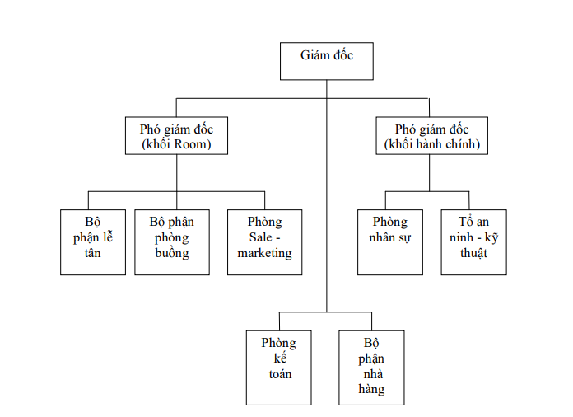

* 1. **Nhiệm vụ và chức năng của các bộ phận trong nhà hàng:**

1. Ban giám đốc:

* Giám đốc:
* Là những người đứng đầu nhà hàng, chịu trách nhiệm về quản lý, điều hành chung; nhờ sự tham mưu, trợ giúp của các phòng chức năng để đề ra các chiến lược kinh doanh.
* Hoạch định các chính sách của nhà hàng để sử dụng nguồn lực đạt hiệu quả cao.
* Tổ chức bộ máy quản trị, nhân sự, tổ chức công việc.
* Đề ra các quy định, điều lệ của nhà hàng; giám sát công việc một cách chặt chẽ và kịp thời khắc phục những sai sót.
* Hai phó giám đốc:
* Có trách nhiệm xử lý hằng ngày các hoạt động của nhà hàng, xử lý các tình huống khẩn cấp, những lời phàn nàn của khách, các sự kiện đặc biệt và chịu trách nhiệm đối với các vấn đề phúc lợi và an toàn nhân viên của resort và khách, chịu trách nhiệm với giám đốc về nhiệmvụ của mình.

1. Các bộ phận khác trong nhà hàng:

* Phòng Kế Hoạch:
* Đây là bộ phận đưa ra sáng kiến kinh doanh, tạo ra những khu giải trí sinh động, luôn tìm hiểu ý kiến của khách hàng, nhằm cải thiện các dịch vụ trong nhà hàng. Bộ phận này không kém phần quan trọng trong nhà hàng, nó gián tiếp liên quan đến tạo doanh thu cho nhà hàng.
* Bộ Phận Hành Chính Nhân Sự:
* Có vai trò quan trọng trong việc tuyển dụng, đào tạo, hoặc đánh giá xếp loại nhân viên trong nhà hàng, tiếp nhận và giải quyết các yêu cầu của nhân viện. Hơn hết bộ phận này luôn cung cấp nguồn nhân lực dồi dào trong nhà hàng. Mọi nhà hàng lớn đều không thể thiếu bộ phận này.
* Phòng tài chính kế toán:
* Chịu trách nhiệm về các vấn đề thu mua, thanh toán, thu nhập thông tin, lưu trữ dữ liệu, hồ sơ hay sổ sách chứng từ liên quan, viết các bản báo cáo về kết quả kinh doanh và tình hình hoạt động của Nhà Hàng. Trong nhà hàng thì có kế toán trưởng và kế toán viên. Vì tầm quan trọng của dữ liệu tài chính và thống kê, bộ phận kế toán phối hợp chặt chẽ với bộ phận lễ tân.
* Bộ Phận Kinh doanh:
* Là bộ phận trực tiếp làm việc với các đối tác cũng như khách hàng. Chịu trách nhiệm quảng cáo, tiếp thị cho hình ảnh của nhà hàng.
* Bộ Phận An Ninh - Kỹ Thuật:
* Có trách nhiệm đảm bảo an ninh cho toàn bộ khu vực nhà hàng, đảm bảo công tác phòng cháy chữa cháy. Đồng thời bộ phận này còn có trách nhiệm sữa chữa, bảo dưỡng các trang thiết bị của nhà hàng nhằm đảm bảo nhà hàng luôn hoạt động tốt.
* Bộ Phận Lễ Tân:
* Là bộ mặt của nhà hàng, chịu trách nhiệm đón tiếp khách, làm các thủ tục check in, check out cho khách, cung cấp đầu đủ thông tin dịch vụ cần thiết cho khách hàng khi có yêu cầu.
* Bộ Phận F & B:
* Là một trong những trung tâm hoạt động tạo nguồn thu nhập chính cho tổng doanh thu và hiệu quả kinh doanh của nhà hàng. Có thể xem đây là bộ phận giàu màu sắc nhất và có sức sống nhất. Các món ăn được tạo ra không chỉ đẹp mà còn phải đảm bảo chất lượng, ngon, lạ, phong phú, đáp ứng được các nhu cầu khác nhau mà gái cả phải thật hợp lý. Bộ phận F&B luôn phải tìm cách chế biến ra các món ăn đa dạng, hấp dẫn được du khách. Bộ phận này đặc biệt tất bật và bận rộn vào dịp mùa cưới bắt đầu

1. **Hiện trạng nghiệp vụ:**
   1. **Danh sách nghiệp vụ:**
   * Cập nhật sảnh
   * Lập hợp đồng
   * Lập hoá đơn
   * Quản lý thông tin nhân viên
   * Tra cứu thông tin (Hợp đồng, hoá đơn, nhân viên)
   * Lập báo cáo và báo cáo doanh thu
   1. **Quy trình nghiệp vụ:**
2. Cập nhật sảnh: Nhân viên có thể thêm, xoá, sửa thông tin sảnh của nhà hàng.
3. Lập hợp đồng: Xem danh sách các sét thực đơn, dịch vụ và sảnh của nhà hàng, tiếp nhận và lưu trữ thông tin khách hàng, ngày lập hợp đồng, tiền cọc, ngày đặt tiệc và các dịch vụ khách hàng đã chọn, in hợp đồng nếu khách hàng yêu cầu.
4. Lập hoá đơn: nhập mã hợp đồng để lấy thông tin các dịch vụ từ hợp đồng để tính tiền cho khách hàng, chi phí hoá đơn sẽ bằng tổng tiền thực đơn, tiền dịch vụ, tiền sảnh và tiền phạt (nếu có) trừ đi số tiền khách hàng đã đặt cọc trước ở bảng hợp đồng.
5. Quản lý thông tin nhân viên: tiếp nhận thông tin nhân viên và lưu trữ, sửa đổi.
6. Tra cứu thông tin: tra cứu hợp đồng và hoá đơn bằng tên hoặc số điện thoại khách hàng, tra cứu thông tin nhân viên bằng mã nhân viên, tên nhân viên hoặc số điện thoại.
7. Lập báo cáo và báo cáo doanh thu: nhân viên nhập ngày lập báo cáo, tên nhân viên, tháng báo cáo, số lượng tiệc và tổng doanh thu để lưu trữ, nhân viên có thể xem doanh thu trong tháng.
8. **Hiện trạng tin học:**
   1. **Phần cứng**

|  |  |  |  |
| --- | --- | --- | --- |
| **Tên thiết bị** | **Số lượng** | **Chức năng** | **Tình trạng** |
| Máy tính để bàn | 10  Cấu hình :Core i3 - 7000H - CPU 2.7GHz - RAM 4gb - 64bit | Sư dụng các phần mềm, tiện ích | Hoạt động tốt |
| Bộ đàm | 30 | Truyền đạt thông tin trực tiếp cho nhân viên | Hoạt động tốt |
| Máy tính tiền | 5 | Thanh toán đơn đặt tiệc | Hoạt động tốt |
| Máy in | 3 | In hóa đơn và biểu mẫu | Hoạt động tốt |

* Các máy tính phải được kết nối với nhau bằng mạng LAN để có thể chia sẽ dữ liệu cho nhau.
  1. **Phần mềm**
* Microsoft SQL Server có các công cụ và thư viện dành cho việc quản lý cơ sở dữ liệu của hệ thống. Cung cấp các dịch vụ truy cập đến cơ sở dữ liệu một cách có quản lý, sao lưu và phục hồi cơ sở dữ liệu.
* Hệ điều hành: window 7 trở lên.
* Nền tảng .NET Framework cung cấp các thư viện cần thiết cho việc thực thi phần mềm trên máy tính, cung cấp giao diện và tương tác giữa người dùng và máy tính
* Phần mềm tiện ích: MS Offices
  1. **Con người**

|  |  |  |
| --- | --- | --- |
| **Vị Trí** | **Số Lượng** | **Trình Độ** |
| Lễ Tân | 5 | Trình độ ngoại ngữ và tin học bằng B trở lên |
| Nhân viên trực và nhận đơn đặt tiệc | 5 | Trình độ ngoại ngữ và tin học bằng B trở lên. |
| Quản lý | 3 | Có trình độ tin học bằng B trở lên và tốt nghiệp ngành quản lý kinh doan. |
| Nhân viên kiểm toán | 5 | Tốt nghiệp ngành kiểm toán và có chứng chỉ tin học bằng B trở lên. |
| Nhân viên kỹ thuật | 2 | Tốt nghiệp ngành công nghệ thông tin. |

# Chương 2: Phân tích

1. **Lược đồ phân rã chức năng FDD**
   1. **Lược đồ FDD**

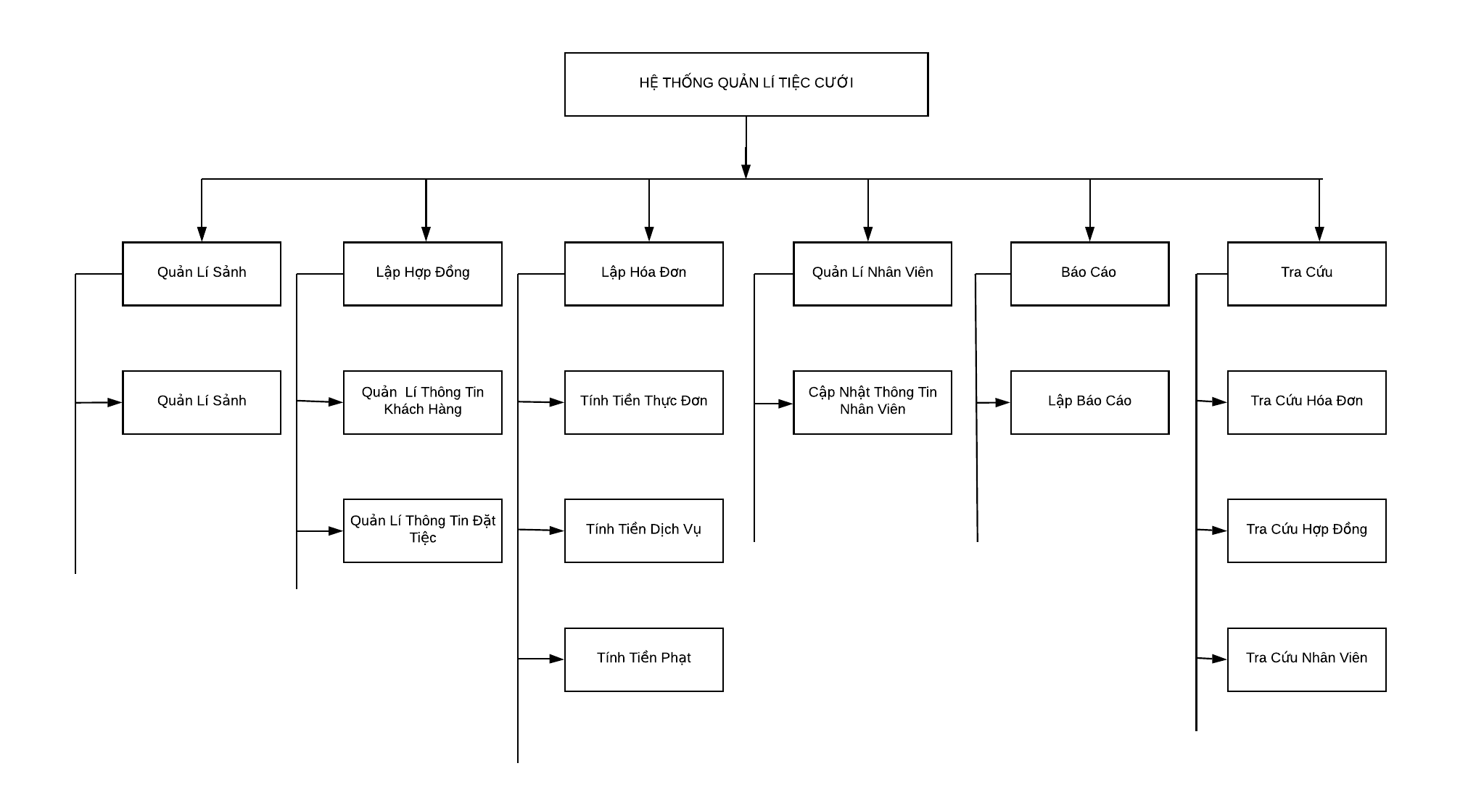

* 1. **Bảng giải thích/Mô tả chức năng**

|  |  |
| --- | --- |
| **Chức Năng** | **Mô Tả Chức Năng** |
| 1.Quản Lí Sảnh | Cập nhật thông tin của sảnh (Thêm, Xóa, Sửa) 🡺 Hiển thị danh sách sảnh |
| 2.Lập Hợp Đồng | Lưu thông tin của khách hàng và thông tin đặt tiệc của khách hàng (đặt sảnh, đặt thực đơn, đặt dịch vụ) |
| 3.Lập Hóa Đơn | TÍnh tiền sảnh, tiền thực đơn, tiền dịch vụ, tiền phạt (Nếu có) 🡺 Tính tổng tiền phải thanh toán và xuất hóa đơn cho khách hàng |
| 4.Quản Lí Nhân Viên | Cập nhật thông tin của Nhân Viên (Thêm, Xóa, Sửa) 🡺 Hiển thị danh sách Nhân Viên |
| 5.Báo Cáo | Tạo lập báo cáo và hiển thị danh sách báo cáo |
| 6.Tra cứu | Nhập thông tin tra cứu và hiển thị các thông tin liên quan. |

1. **Đặc tả và mô hình hoá chức năng**

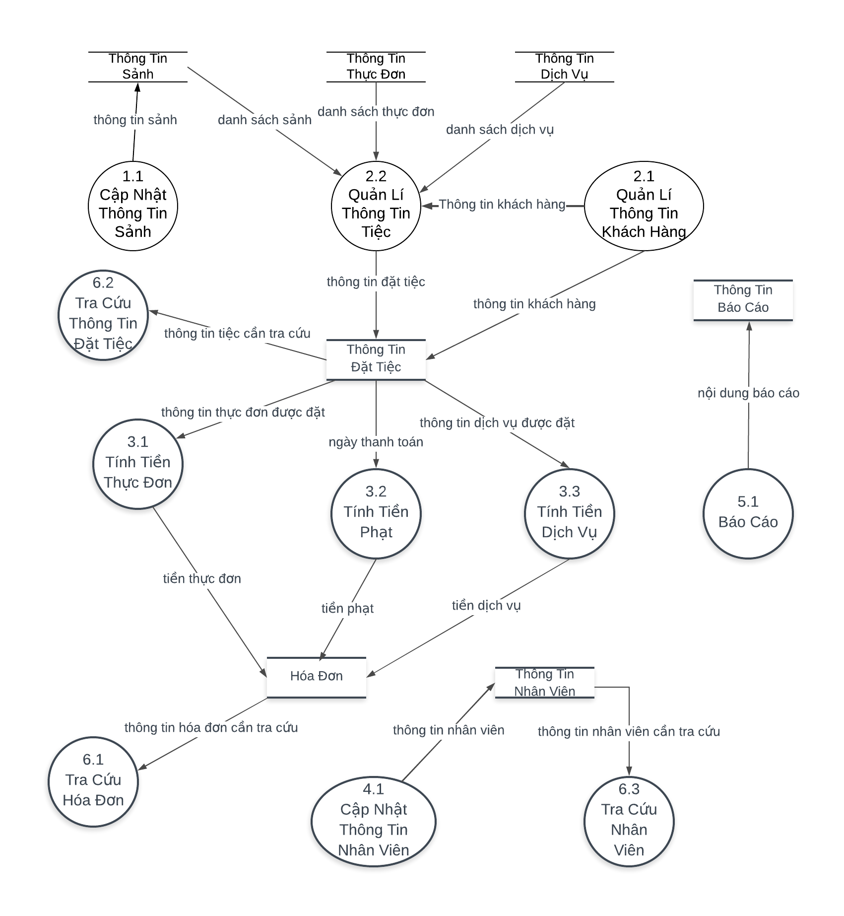

* 1. **Sơ đồ luồng dữ liệu chức năng quản lý sảnh**

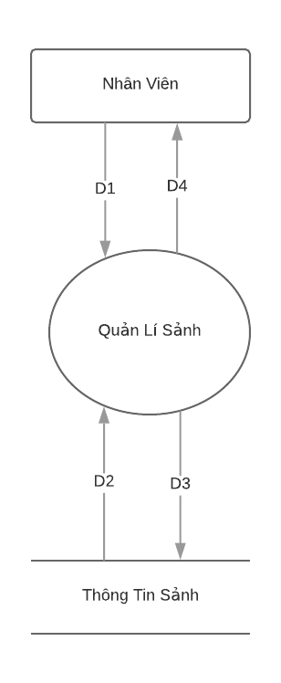

D1: Thông tin sảnh: Tên sảnh, Loại sảnh, Số lượng bàn tối đa, Đơn giá tối thiểu, Ghi chú.

D2: yêu cầu của sảnh (Số lượng bàn tối đa, đơn giá tối thiểu)

D3:D1

D4: Danh sách các sảnh

* Các bước xử lý:

B1: Kết nối dữ liệu

B2: Đọc D2 từ bộ nhớ phụ

B3: Nhập D1 từ nhân viên

B4: Kiểm tra quy định nhập sảnh

B5: Nếu không thỏa thì qua bước 7

B6: xuất danh sách sảnh

B7: Đóng kết nối với cơ sở dữ liệu

B8: Kết thúc

* 1. **Sơ đồ luồng dữ liệu chức năng “Lập hợp đồng”**

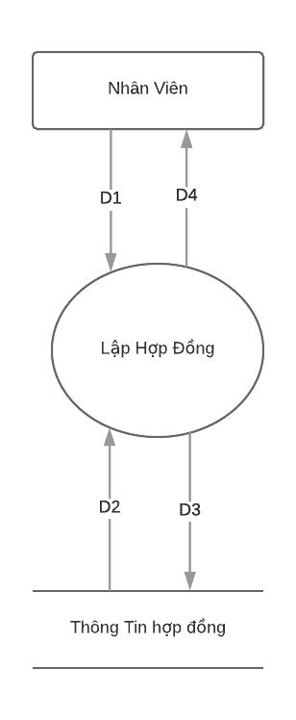

D1: Thông tin đặt tiệc: Thông tin khách hàng (Tên khách hàng, Tên chú rể, Tên cô dâu, Địa chỉ, Điện thoại, Email, Ngày tổ chức, Tiền đặt cọc), Thông tin thực đơn (Món khai vị, Món chính 1, Món chính 2, Món chính 3, Món lẩu, Tráng miệng, Bia, Nước ngọt), Thông tin dịch vụ (Rượu, Bánh kem, MC, Ban nhạc, Ca sỉ, DJ ).

D2: Yêu cầu để đặt tiệc (tiền cọc tối thiểu)

D3:D1

D4: Hợp đồng đặt tiệc

* Các bước xử lý:

B1: Kết nối dữ liệu

B2: Đọc D2 từ bộ nhớ phụ

B3: Nhập D1 từ nhân viên

B4: kiểm tra quy định đặt tiệc

B5: Nếu không thỏa thì qua bước 7

B6: Xuất hợp đồng

B7: Đống kết nối với cơ sở dữ liệu

B8: Kết thúc

* 1. **Sơ đồ luồng dữ liệu chức năng “Lập hoá đơn”**

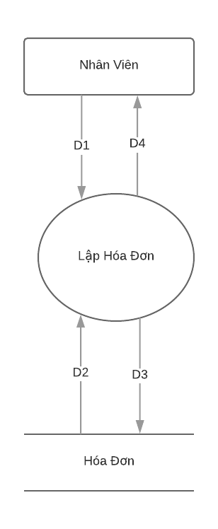

D1: Thông tin hóa đơn: Thông tin khách hàng (Tên khách hàng, Tên chú rể, Tên cô dâu, Địa chỉ, Điện thoại, Email, Ngày tổ chức, Tiền đặt cọc), Thông tin thực đơn (Món khai vị, Món chính 1, Món chính 2, Món chính 3, Món lẩu, Tráng miệng, Bia, Nước ngọt), Thông tin dịch vụ(Rượu, Bánh kem, MC, Ban nhạc, Ca sỉ, DJ ), Tiền hoá đơn, Tiền dịch vụ..

D2: Quy định thanh toán (Ngày thanh toán)

D3: D1

D4: Hóa đơn thoan toán

* Các bước xử lý

B1: Kết nối dữ liệu

B2: Đọc D2 từ bộ nhớ phụ

B3: Nhập D1 từ nhân viên

B4: Kiểm tra quy định thanh toán, nếu không thỉa thì qua bước 3

B5: Tính tiền thực đơn

B6: Tính tiền dịch vụ

B7: Tính tiền phạt

B8: Tính tổng tiền

B9: Xuất hóa đơn

B10: Đóng kết nối

B11: Kết thúc

* 1. **Sơ đồ luồng dữ liệu chức năng “Quản lý nhân viên”**

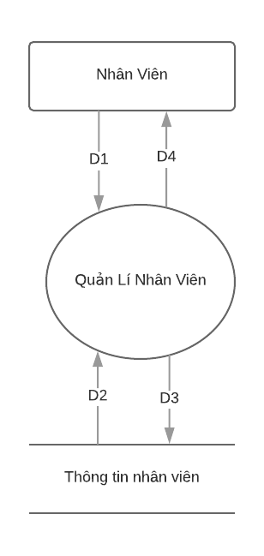

D1: Thông tin nhân viên: Tên nhân viên, địa chỉ, điện thoại, Sảnh, Chức vụ, Ca.

D2: Yêu cầu của nhân viên (tuổi tối đa, tuổi tối thiểu)

D3: D1

D4: Danh sách nhân viên.

* Các bước xử lý

B1: Kết nối dữ liệu

B2: Đọc D2 từ bộ nhớ phụ

B3: Nhập D1 từ nhân viên

B4: Kiểm tra quy định cập nhật nhân viên (tuổi tối đa, tuổi tối thiểu…)

B5: Nếu không thỏa thì qua bước 7

B6: xuất danh sách nhân viên

B7: Đóng kết nối với cơ sở dữ liệu

B8: Kết thúc

* 1. **Sơ đồ luồng dữ liệu chức năng “Tra cứu”**

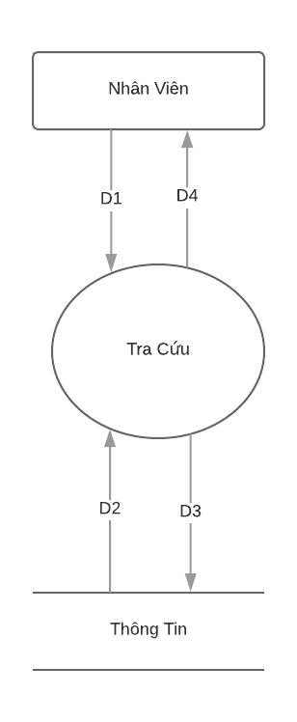

D1: Thông tin tra cứu (Tên nhân viên, Mã nhân viên, Mã hóa đơn, Mã hợp đồng…)

D2: Yêu cầu để thực hiện được tra cứu

D3:D1

D4: Thông tin tra cứu

* Các bước xử lý

B1: Kết nối dữ liệu

B2: Đọc D2 từ bộ nhớ phụ

B3: Nhập D1 từ nhân viên

B4: Kiểm tra thuộc tính tìm kiếm

B5: Nếu không thỏa thì qua bước 7

B6: xuất danh thông tin liên quan cần tra cứu

B7: Đóng kết nối với cơ sở dữ liệu

B8: Kết thúc

* 1. **Sơ đồ luồng dữ liệu chức năng “Báo cáo”**

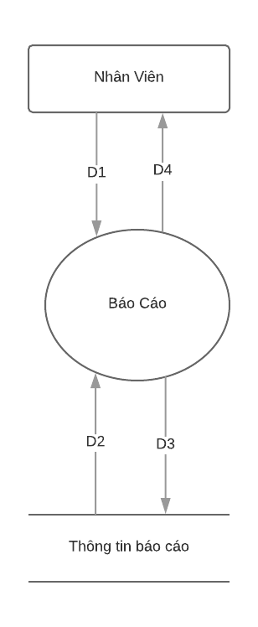

D1: Thông tin báo cáo: Ngày lập, Tên người lập, Tháng, Số lượng tiệc, Doanh thu

D2: yêu cầu cảu báo cáo

D3: D1

D4: Danh sách báo cáo

* Các bước xử lý

B1: Kết nối dữ liệu

B2: Đọc D2 từ bộ nhớ phụ

B3: Nhập D1 từ nhân viên

B4: Kiểm tra thời gian báo cáo

B5: Nếu không thỏa thì qua bước 7

B6: xuất danh sách báo cáo

B7: Đóng kết nối với cơ sở dữ liệu

B8: Kết thúc

1. **Mô hình hoá chức năng (ERD)**

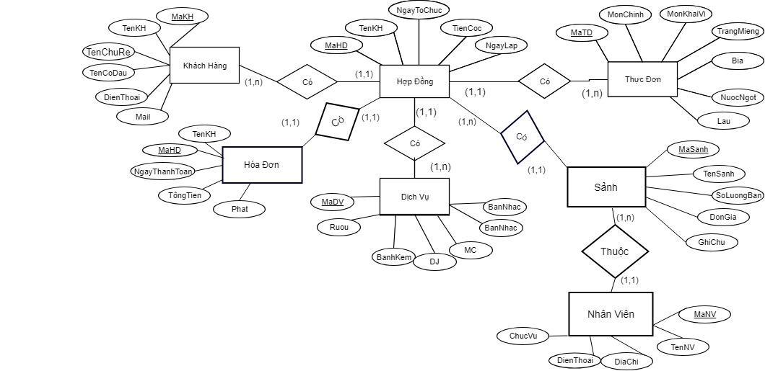

# Chương 3: Thiết kế

1. **Thiết kế giao diện**
   1. **Sơ đồ liên kết màn hình**

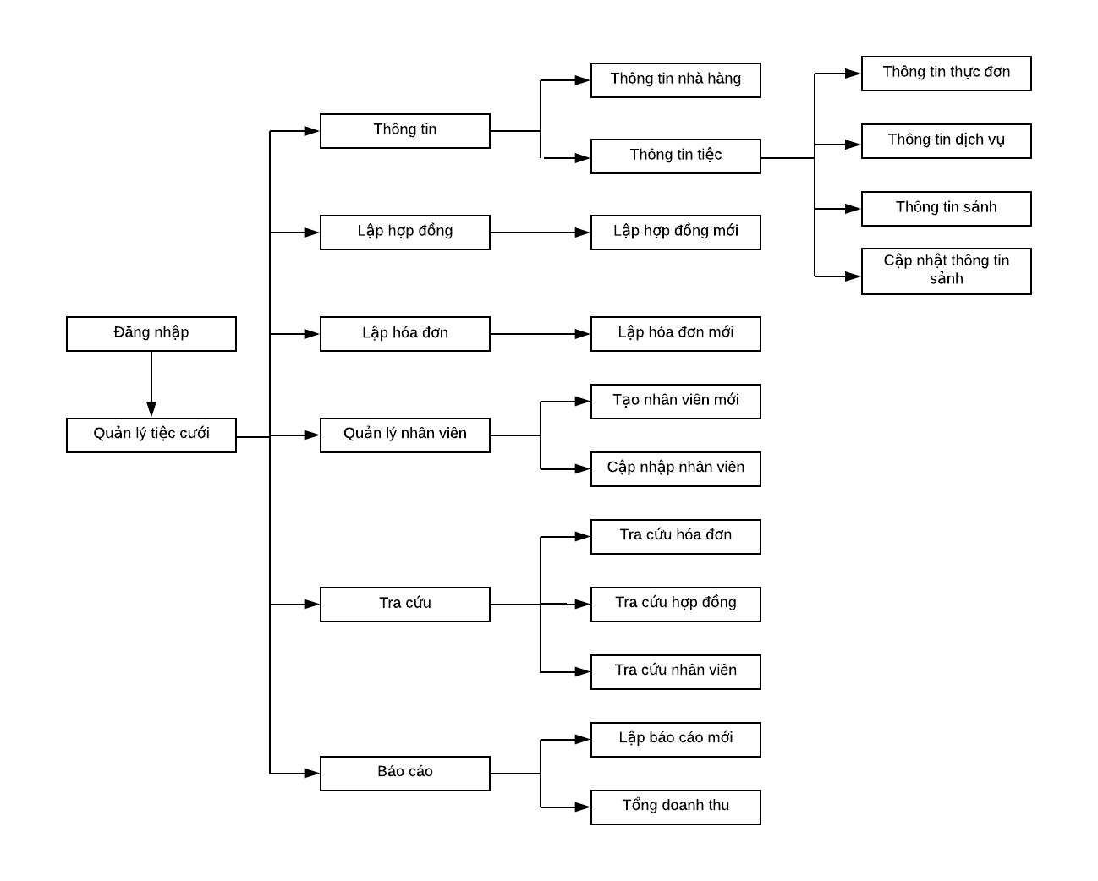

* 1. **Danh sách màn hình và mô tả chức năng màn hình**

|  |  |  |  |
| --- | --- | --- | --- |
| **STT** | **Màn hình** | **Loại màn hình** | **Chức năng** |
| **1** | Quản lý tiệc cưới | Màn hình chính | Cho phép người dùng sử dụng các chức năng của chương trình |
| **2** | Thông tin nhà hàng | Màn hình hiện thị | Hiện thị thông tin địa chỉ nhà hàng. |
| **3** | Thông tin tiệc cưới | Màn hình hiện thị | Hiện thị thông tin thực đơn, dịch vụ, danh sách sảnh, cập nhật ( thêm, xóa sửa ) sảnh. |
| **4** | Lập hợp đồng mới | Màn hình nhập liệu | Nhập lưu thông tin về khách hàng, thông tin đặt tiệc khách chọn. |
| **5** | Lập hóa đơn mới | Màn hình nhập liệu | Nhập mã hợp đồng |
| **6** | Tạo nhân viên mới và cập nhật nhân viên | Màn hình nhập liệu | Nhập lưu thông tin nhân viên mới, cập nhật (thêm, xóa, sửa) thông tin nhân viên. |
| **7** | Tra cứu hóa đơn | Màn hình hiện thị | Tra cứu hóa đơn theo Mã khách hàng hoặc Tên khách hàng. Hiện thị thông tin hóa đơn. |
| **8** | Tra cứu hợp đồng | Màn hình hiển thị | Tra cứu hóa đơn theo Số điện thoại hoặc Tên khách hàng. Hiện thị thông tin hợp đồng. |
| **9** | Tra cứu nhân viên | Màn hình hiển thị | Tra cứu hóa đơn theo Mã nhân viên, Tên nhân viên hoặc Số điện thoại. Hiện thị thông tin nhân viên. |
| **10** | Lập báo cáo | Màn hình nhập liệu | Nhập lưu thông tin báo cáo mỗi ngày. |
| **11** | Báo cáo doanh thu | Màn hình hiện thị và nhập liệu | Hiện thị danh sách báo cáo mỗi ngày. Nhập tổng doanh thu tháng và hiện thông tin. |

* 1. **Mô tả xử lý sự kiện từng màn hình**
     1. **Màn hình đăng nhập**

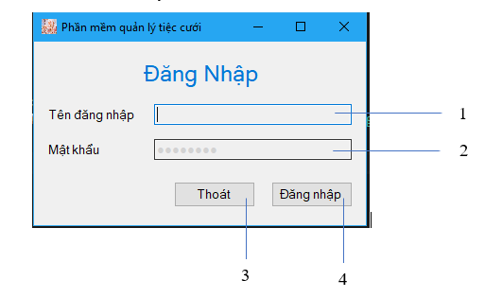

* **Danh sách các biến cố và xử lý tương ứng trên màn hình**

|  |  |  |
| --- | --- | --- |
| **STT** | **Biến cố** | **Xử lý** |
| **1** | Nhấn textbox Tên đăng nhập | Nhập Tên đăng nhập |
| **2** | Nhấn mật khẩu | Nhập mật khẩu |
| **3** | Nhấn button Thoát | Thoát khỏi chương trình |
| **4** | Nhấn button Đăng nhập | Đăng nhập vào chương trình |

* + 1. **Màn hình chính**

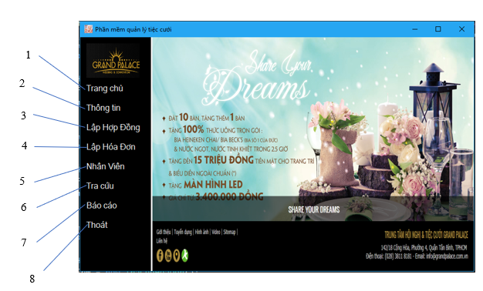

* **Danh sách các biến cố và xử lý tương ứng trên màn hình**

|  |  |  |
| --- | --- | --- |
| **STT** | **Biến cố** | **Xử lý** |
| **1** | Nhấn Item Trang chủ trong ToolStripMenu | Trang chủ hiện tại |
| **2** | Nhấn Item Thông tin trong ToolStripMenu | Hiển thị 2 Item: Thông tin nhà hàng và Thông tin tiệc |
| **3** | Nhấn Item Lập hợp đồng trong ToolStripMenu | Hiển thị form Lập hợp đồng |
| **4** | Nhấn Item Lập hóa đơn trong ToolStripMenu | Hiển thị form Lập hóa đơn |
| **5** | Nhấn Item Lập nhân viên trong ToolStripMenu | Hiển thị form Lập nhân viên |
| **6** | Nhấn Item Tra cứu trong ToolStripMenu | Hiển thị 3 Item: Tra cứu hợp đồng, Tra cứu hoá đơn, Tra cứu nhân viên. |
| **7** | Nhấn Item Báo Cáo trong ToolStripMenu | Hiển thị 2 Item: Lập báo cáo và Báo cáo doanh thu. |
| **8** | Nhấn Item Thoát trong ToolStripMenu | Hiển thị form thông báo |

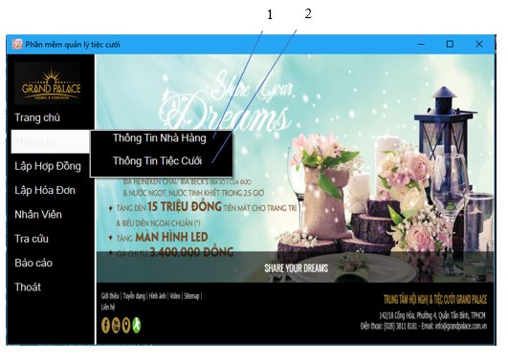

* **Danh sách các biến cố và xử lý tương ứng trên màn hình**

|  |  |  |
| --- | --- | --- |
| **STT** | **Biến cố** | **Xử lý** |
| **1** | Nhấn Item Thông tin nhà hàng trong ToolStripMenu | Hiển thị form Thông tin nhà hàng |
| **2** | Nhấn Item Thông tin tiệc trong ToolStripMenu | Hiển thị form Thông tin tiệc |

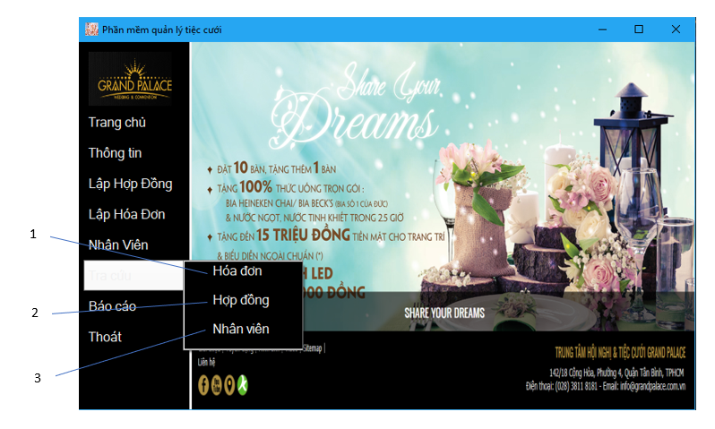

* **Danh sách các biến cố và xử lý tương ứng trên màn hình**

|  |  |  |
| --- | --- | --- |
| **STT** | **Biến cố** | **Xử lý** |
| **1** | Nhấn Item Hóa đơn trong ToolStripMenu | Hiển thị form Tra cứu hóa đơn |
| **2** | Nhấn Item Hợp đồng trong ToolStripMenu | Hiển thị form Tra cứu hợp đồng |
| **3** | Nhấn Item Nhân viên trong ToolStripMenu | Hiện thị form Tra cứu nhân viên |

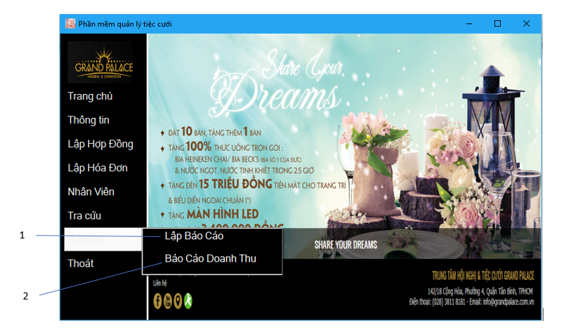

* **Danh sách các biến cố và xử lý tương ứng trên màn hình**

|  |  |  |
| --- | --- | --- |
| **STT** | **Biến cố** | **Xử lý** |
| **1** | Nhấn Item Lập báo cáo trong ToolStripMenu | Hiển thị form Lập báo cáo |
| **2** | Nhấn Item Báo cáo doanh thu trong ToolStripMenu | Hiển thị form Báo cáo doanh thu |

* + 1. **Màn hình thông tin nhà hàng**

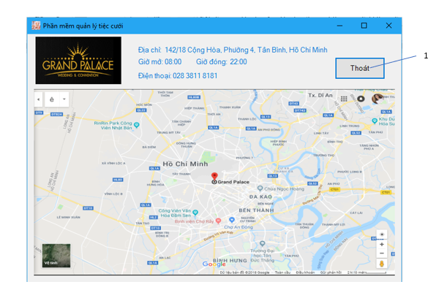

* **Danh sách các biến cố và xử lý tương ứng trên màn hình**

|  |  |  |  |  |
| --- | --- | --- | --- | --- |
| STT | Tên | Kiểu | Ràng buộc | Chức năng |
| 1 | Thoát | Button |  | Thoát form hiện tại trở về màn hình chính |

* + 1. **Màn hình thông tin tiệc**

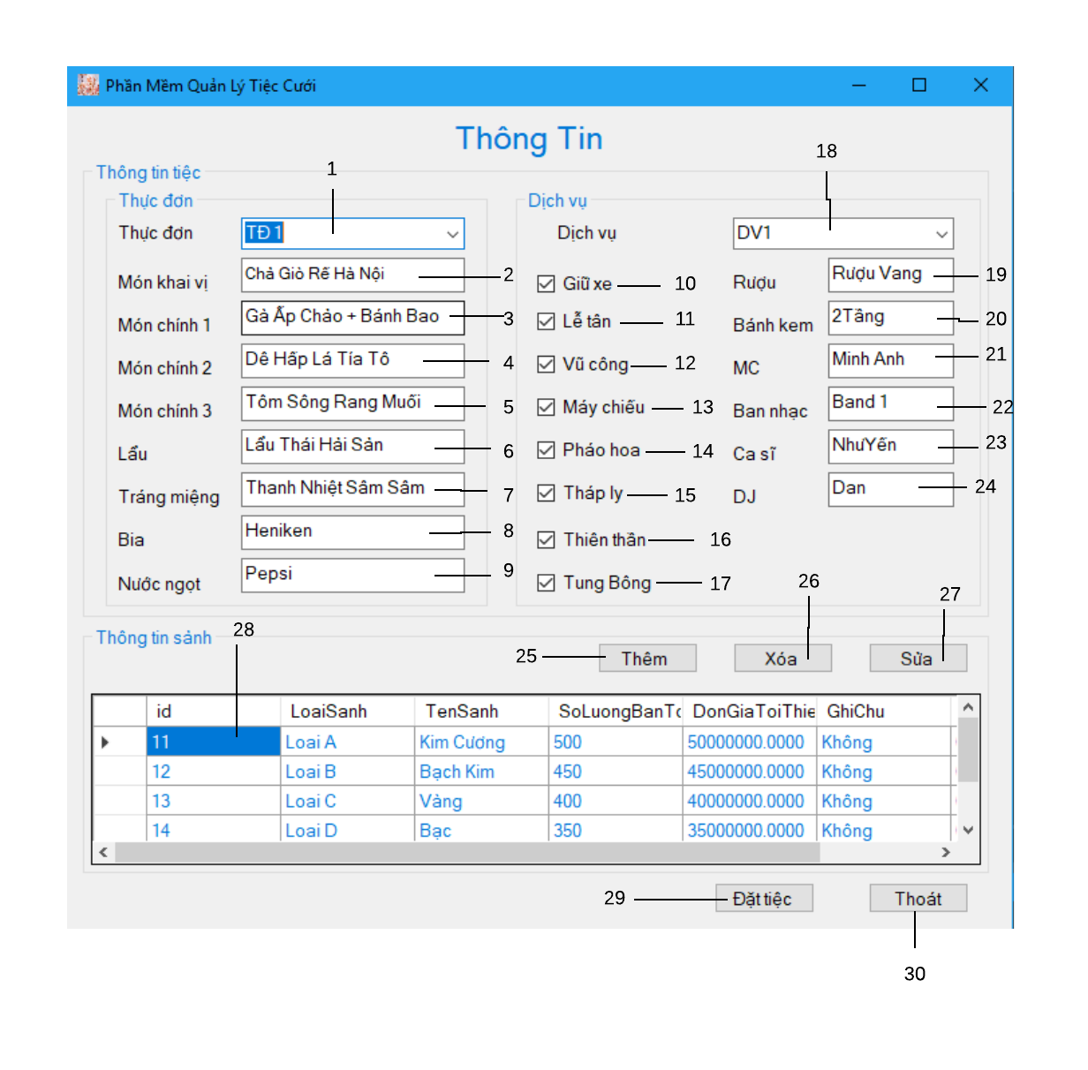

* **Danh sách các biến cố và xử lý tương ứng trên màn hình**

|  |  |  |
| --- | --- | --- |
| STT | Biến cố | Xử lý |
| 25 | Chọn button Thêm | Thêm Sảnh mới xuống cơ sở dữ liệu |
| 26 | Chọn button Xóa | Xóa thông tin Sảnh trên Datagridview sau đó dữ liệu sẽ lưu xuống cơ sở dữ liệu . |
| 27 | Chọn button Sửa | Sửa thông tin Sảnh trên Datagridview sau đó dữ liệu sẽ lưu xuống cơ sở dữ liệu |
| 29 | Chọn button Đặt tiệc | Hiện thị form Lập hợp đồng |
| 30 | Chọn button Thoát | Thoát form hiện tại quay lại form Màn hình chính |

* **Mô tả các đối tượng trên màn hình**

|  |  |  |  |  |
| --- | --- | --- | --- | --- |
| **STT** | **Tên** | **Kiểu** | **Ràng buộc** | **Chức năng** |
| 1 | Thực đơn | ComboBox | Chỉ chọn một trong các giá trị trong ComboBoxThucDon | Chọn giá trị Thực đơn (TĐ 1, TĐ 2¸ TĐ 3, TĐ 4, TĐ 5) |
| 2 | Món khai vị | TextBox |  | Giá trị Món khai vị hiện thị phụ thuộc vào sự lựa chọn set Thực đơn. |
| 3 | Món chính 1 | TextBox |  | Giá trị Món chính 1 hiện thị phụ thuộc vào sự lựa chọn set Thực đơn. |
| 4 | Món chính 2 | TextBox |  | Giá trị Món chính 2 hiện thị phụ thuộc vào sự lựa chọn set Thực đơn. |
| 5 | Món chính 3 | TextBox |  | Giá trị Món chính 3 hiện thị phụ thuộc vào sự lựa chọn set Thực đơn. |
| 6 | Lẩu | TextBox |  | Giá trị Lẩu hiện thị phụ thuộc vào sự lựa chọn set Thực đơn. |
| 7 | Tráng miệng | TextBox |  | Giá trị Tráng miệng hiện thị phụ thuộc vào sự lựa chọn set Thực đơn. |
| 8 | Bia | TextBox |  | Giá trị Bia hiện thị phụ thuộc vào sự lựa chọn set Thực đơn. |
| 9 | Nước ngọt | TextBox |  | Giá trị Nước ngọt hiện thị phụ thuộc vào sự lựa chọn set Thực đơn. |
| 10- 17 |  | CheckBox |  | Giá trị mặc định true cho tất cả các set dịch vụ. |
| 18 | Dịch vụ | ComboBox | Chỉ chọn một trong các giá trị trong ComboBoxDichVu. | Chọn giá trị dịch vụ (DV1, DV2, DV3, DV4) |
| 19-24 |  | TextBox |  | Giá trị các textBox này hiện thị phụ thuộc vào sự lựa chọn set Dịch vụ. |
| 28 | Danh sách sảnh | Datagridview |  | Hiện thị danh sách sảnh, thông tin chi tiết của sảnh trong nhà hàng. |

* + 1. **Màn hình Lập hợp đồng**

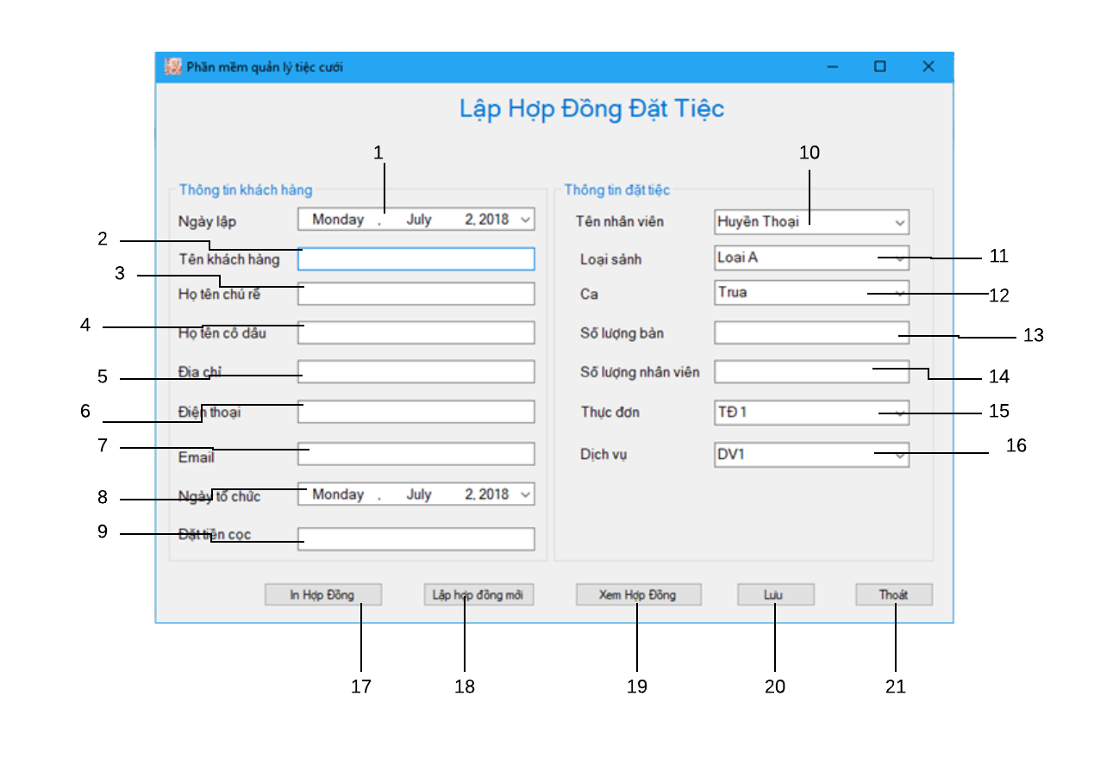

* **Danh sách các biến cố và xử lý tương ứng trên màn hình**

|  |  |  |
| --- | --- | --- |
| **STT** | **Biến cố** | **Xử lý** |
| 17 | Nhấn vào button In hợp đồng | In ra giấy hợp đồng đã đặt cho khách hàng. |
| 18 | Nhấn vào button Lập hợp đồng mới | Hiện thị form Lập hợp đồng. |
| 19 | Nhấn vào button Xem hợp đồng | Hiện thị form Tra cứu hợp đồng. |
| 20 | Nhấn vào button Lưu | Lưu hợp đồng vừa mới lập. |
| 21 | Nhấn vào button Thoát | Thoát form hiện tại quay lại form Màn hình chính |

* **Mô tả các đối tượng trên màn hình**

|  |  |  |  |  |
| --- | --- | --- | --- | --- |
| **STT** | **Tên** | **Kiểu** | **Ràng buộc** | **Chức năng** |
| 1 | Ngày lập | DataTimePicker | Chỉ chọn một giá trị trong DataTimePickerNgayLap. Ngày lập phải là ngày hiện tại. | Chọn giá trị là ngày lập. |
| 2 | Tên khách hàng | TextBox | Tên khách hàng phải phải là chuỗi không chứ số và các kí tự đặc biệt. | Nhập họ tên khách hàng mới. |
| 3 | Họ tên chú rể | TextBox | Tên chú rể phải phải là chuỗi không chứ số và các kí tự đặc biệt. | Nhập họ tên chứ rể. |
| 4 | Họ tên cô dâu | TextBox | Tên cô dâu phải là chuỗi không chứ số và các kí tự đặc biệt. | Nhập tên cô dâu. |
| 5 | Địa chỉ | TextBox |  | Nhập địa chỉ khách hàng. |
| 6 | Điện thoại | TextBox | Số điện thoại phải nhập số số không có các kí tự đặc biệt và chữ. | Nhập số điện thoại. |
| 7 | Email | TextBox |  | Nhập email khách hàng. |
| 8 | Ngày tổ chức | DataTimePicker | Chỉ chọn một giá trị trong DataTimePickerNgayToChuc. Ngày tổ chức phải lớn hơn Ngày lập và không trùng với Ngày tổ chức của khách hàng khách, nếu trùng thì xét đến Loại sảnh và Ca. | Chọn Ngày tổ chức |
| 9 | Tiền đặt cọc | TextBox | Tiền đặt cọc phải là số không có các kí tự đặc biệt và chữ. Tiền đặt cọc của tất cả Loại sảnh đều phải lớn hơn 10.000.000 đồng | Nhập tiền đặt cọc |
| 10 | Tên nhân viên | ComboBox | Chỉ chọn một trong các giá trị trong ComboBoxTenNhanVien | Chọn một trong giá trị tên nhân viên ( Thái Dương, Huyền Thoại, Thu Thiên, Duy Tân) |
| 11 | Loại sảnh | ComboBox | Chỉ chọn một trong các giá trị trong ComboBoxLoaiSanh. | Chọn giá trị Loại Sảnh (Loại A, Loại B, Loại C, Loại D, Loại E) |
| 12 | Ca | ComboBox | Chỉ chọn một trong các giá trị trong ComboBoxCa. | Chọn giá trị Ca (Trưa, Tối) |
| 13 | Số lượng bàn | TextBox | Số lượng bàn phải nhỏ hơn hoặc bằng số bàn tối đa tùy Loại sảnh đã chọn. Số lượng bàn phải là số không phải là chữ và các kí tự đặc biệt. | Nhập số lượng bàn. |
| 14 | Số lượng nhân viên | TextBox | Số lượng nhân viên phải bằng với số lượng bàn. Số lượng nhân viên phải là số không là chữ và các kí tự đặc biệt. | Nhập số lượng nhân viên. |
| 15 | Thực đơn | ComboBox | Chỉ chọn một trong các giá trị trong ComboBoxThucDon. | Chọn giá trị Thực đơn (TĐ 1, TĐ 2¸ TĐ 3, TĐ 4, TĐ 5) |
| 16 | Dịch vụ | ComboBox | Chỉ chọn một trong các giá trị trong ComboBoxDichVu. | Chọn giá trị Dịch vụ (DV1, DV2, DV3, DV4) |

* + 1. **Màn hình Lập hoá đơn**

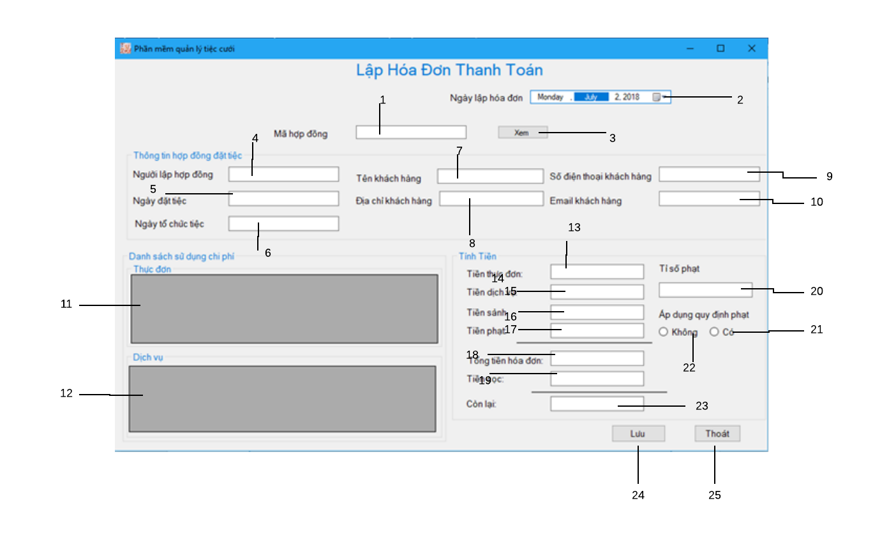

* **Danh sách các biến cố và xử lý tương ứng trên màn hình**

|  |  |  |
| --- | --- | --- |
| **STT** | **Biến cố** | **Xử lý** |
| 24 | Nhấn vào button Lưu | Lưu hóa đơn vừa mới lập. |
| 25 | Nhấn vào button Thoát | Thoát form hiện tại quay lại form Màn hình chính |

* **Mô tả các đối tượng trên màn hình**

|  |  |  |  |  |
| --- | --- | --- | --- | --- |
| **STT** | **Tên** | **Kiểu** | **Ràng buộc** | **Chức năng** |
| 1 | Mã hợp đồng | TextBox |  | Nhập mã hợp đồng để xem thông tin đặt tiệc để tiến hành thanh toán. |
| 2 | Ngày lập hóa đơn | DateTimePicker | Ngày lập hóa đơn phải là ngày hiện tại. | Chọn ngày lập hóa đơn. |
| 4-10 |  | TextBox |  | Hiện thị các thông tin đã lưu lên trên các textbox. |
| 11-12 |  | Datagirdview |  | Hiện thị thông tin thực đơn và dịch vụ khách hàng đã đặt. |
| 14-16 |  | TextBox |  | Hiện thị số tiền thực đơn, dịch vụ, tiền sảnh ứng với từng loại mà khách đã đặt. |
| 20 | Tỉ số phạt | TextBox |  | Hiện thị tỉ số phạt là 0.01 |
| 21-22 | Có – Không | CheckBox |  | Chọn để có áp dụng tiền phạt hay không. |
| 17 | Tiền phạt | TextBox | Nếu checkBox là có thì tiền phạt là Tiền sảnh * 0.01 | Hiện thị số tiền phạt. |
| 18 | Tổng tiền hóa đơn | TextBox |  | Hiện thị tiền tổng hóa đơn |
| 19 | Tiền đặt cọc | TextBox |  | Hiện thị tiền đặt cọc. |
| 23 | Tiền còn lại | TextBox |  | Hiện thị số tiền còn lại mà khách hàng phải trả. |
| 14 | Số lượng nhân viên | TextBox | Số lượng nhân viên phải bằng với số lượng bàn. Số lượng nhân viên phải là số không là chữ và các kí tự đặc biệt. | Nhập số lượng nhân viên. |
| 15 | Thực đơn | ComboBox | Chỉ chọn một trong các giá trị trong ComboBoxThucDon. | Chọn giá trị Thực đơn (TĐ 1, TĐ 2¸ TĐ 3, TĐ 4, TĐ 5). |
| 16 | Dịch vụ | ComboBox | Chỉ chọn một trong các giá trị trong ComboBoxDichVu. | Chọn giá trị Dịch vụ (DV1, DV2, DV3, DV4) |

* + 1. **Màn hình nhân viên**

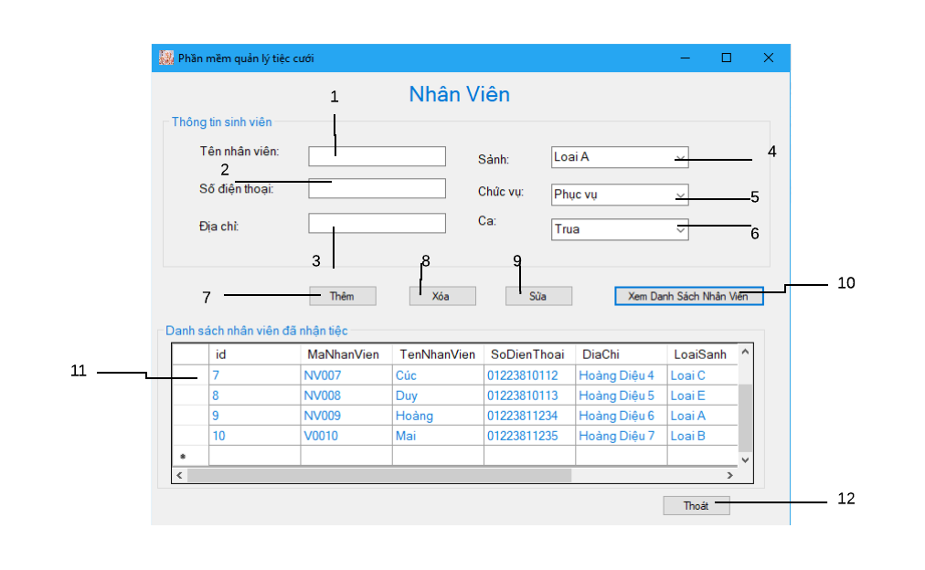

* **Danh sách các biến cố và xử lý tương ứng trên màn hình**

|  |  |  |
| --- | --- | --- |
| **STT** | **Biến cố** | **Xử lý** |
| 7 | Nhấn vào button Thêm | Lưu lại thông tin nhân viên mới thêm mới. |
| 8 | Nhấn vào button Xóa | Xóa trực tiếp trên datagirdview |
| 9 | Nhấn vào button Sửa | Sửa thông tin nhân viên trực tiếp trên datagirdview và lưu lại thông tin vừa sửa. |
| 10 | Xem danh sách nhân viên | Hiện thị danh sách thông tin mới cập nhật. |
| 12 | Thoát | Thoát form hiện tại quay lại form Màn hình chính |

* **Mô tả các đối tượng trên màn hình**

|  |  |  |  |  |
| --- | --- | --- | --- | --- |
| **STT** | **Tên** | **Kiểu** | **Ràng buộc** | **Chức năng** |
| 1 | Tên nhân viên | TextBox | Tên Tên nhân viên phải là chuỗi không chứ số và các kí tự đặc biệt. | Nhập tên nhân viên mới. |
| 2 | Số điện thoại | TextBox | Số điện thoại phải nhập số không có các kí tự đặc biệt và chữ. | Nhập số điện thoại của nhân viên. |
| 3 | Địa chỉ | TextBox |  | Nhập địa chỉ nhân viên. |
| 4 | Sảnh | ComboBox | Chỉ chọn một trong các giá trị trong ComboBoxLoaiSanh. | Chọn giá trị loại Sảnh (Loại A, Loại B, Loại C, Loại D, Loại E). |
| 5 | Chức vụ | ComboBox | Chỉ chọn một trong các giá trị trong ComboBoxChucVu. | Chọn giá trị Chức vụ (Phục vụ, Giám sát, Quản lý). |
| 6 | Ca | ComboBox | Chỉ chọn một trong các giá trị trong ComboBoxCa. | Chọn giá trị Ca (Trưa, Tối) |
| 11 | Danh sách nhân viên | Datagirdview |  | Hiển thị danh sách thông tin nhân viên. |

* + 1. **Màn hình tra cứu hợp đồng**

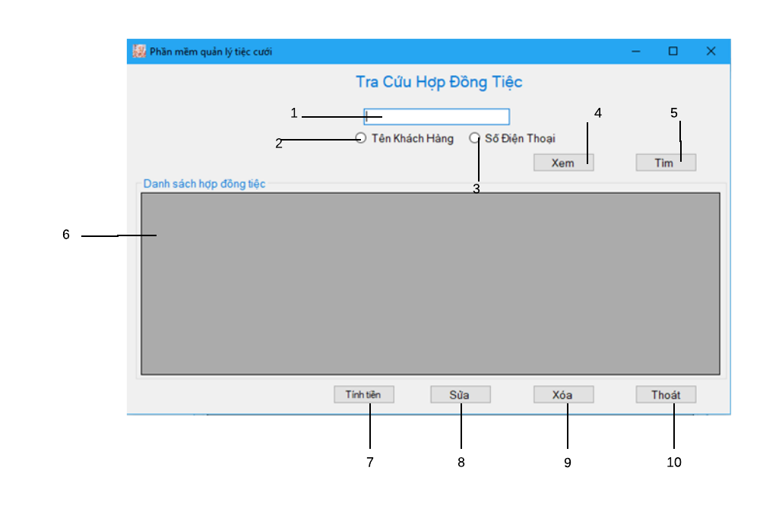

* **Danh sách các biến cố và xử lý tương ứng trên màn hình**

|  |  |  |
| --- | --- | --- |
| **STT** | **Biến cố** | **Xử lý** |
| 4 | Nhấn vào button Xem | Hiện thị danh sách hợp đồng. |
| 5 | Nhấn vào button Tìm | Hiện thị thông tin hợp đồng theo tra cứu. |
| 7 | Nhấn vào button Tính tiền | Hiện thị form Hóa Đơn. |
| 8 | Nhấn vào button Sửa | Sửa thông tin hợp đồng trực tiếp trên datagirdview và lưu lại thông tin vừa sửa. |
| 9 | Nhấn vào button Xóa | Xóa trực tiếp trên datagirdview. |
| 10 | Thoát | Thoát form hiện tại quay lại form Màn hình chính |

* **Mô tả các đối tượng trên màn hình**

|  |  |  |  |  |
| --- | --- | --- | --- | --- |
| **STT** | **Tên** | **Kiểu** | **Ràng buộc** | **Chức năng** |
| 1 | Tra cứu | TextBox | Phải nhập theo checkBox đã chọn | Nhập Tên khách hàng hoặc Mã khách hàng. |
| 2 | Mã khách hàng | CheckBox |  | Nhập Mã khách hàng. |
| 3 | Tên khách hàng | CheckBox | Tên khách hàng phải là chữ, không có các kí tự đặc biệt và số. | Nhập Tên khách hàng. |
| 6 | Danh sách hóa đơn | Datagirdview |  | Hiện thị thông tin hóa đơn của khách hàng khi tra cứu xong. |

* + 1. **Màn hình tra cứu hoá đơn**

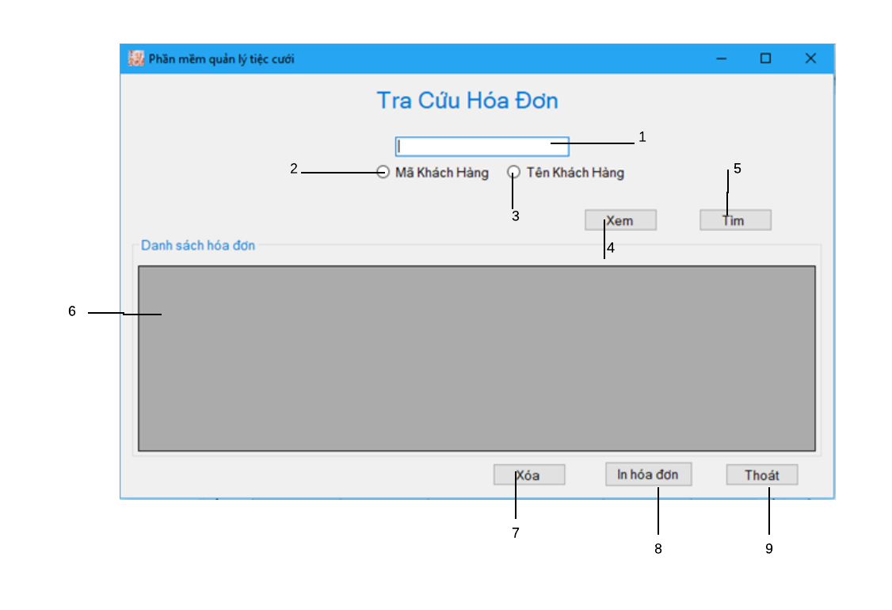

* **Danh sách các biến cố và xử lý tương ứng trên màn hình**

|  |  |  |
| --- | --- | --- |
| **STT** | **Biến cố** | **Xử lý** |
| 4 | Nhấn vào button Xem | Hiện thị danh sách hóa đơn. |
| 5 | Nhấn vào button Tìm | Hiện thị thông tin hóa đơn theo tra cứu. |
| 7 | Nhấn vào button Xóa | Xóa trực tiếp trên datagirdview. |
| 8 | In hóa đơn | In hóa đơn. |
| 9 | Thoát | Thoát form hiện tại quay lại form Màn hình chính |

* **Mô tả các đối tượng trên màn hình**

|  |  |  |  |  |
| --- | --- | --- | --- | --- |
| **STT** | **Tên** | **Kiểu** | **Ràng buộc** | **Chức năng** |
| 1 | Tra cứu | TextBox | Phải nhập theo checkBox đã chọn | Nhập Tên khách hàng hoặc Mã khách hàng. |
| 2 | Mã khách hàng | CheckBox |  | Nhập Mã khách hàng. |
| 3 | Tên khách hàng | CheckBox | Tên khách hàng phải là chữ, không có các kí tự đặc biệt và số. | Nhập Tên khách hàng. |
| 6 | Danh sách hóa đơn | Datagirdview |  | Hiện thị thông tin hóa đơn của khách hàng khi tra cứu xong. |

* + 1. **Màn hình Tra cứu nhân viên**

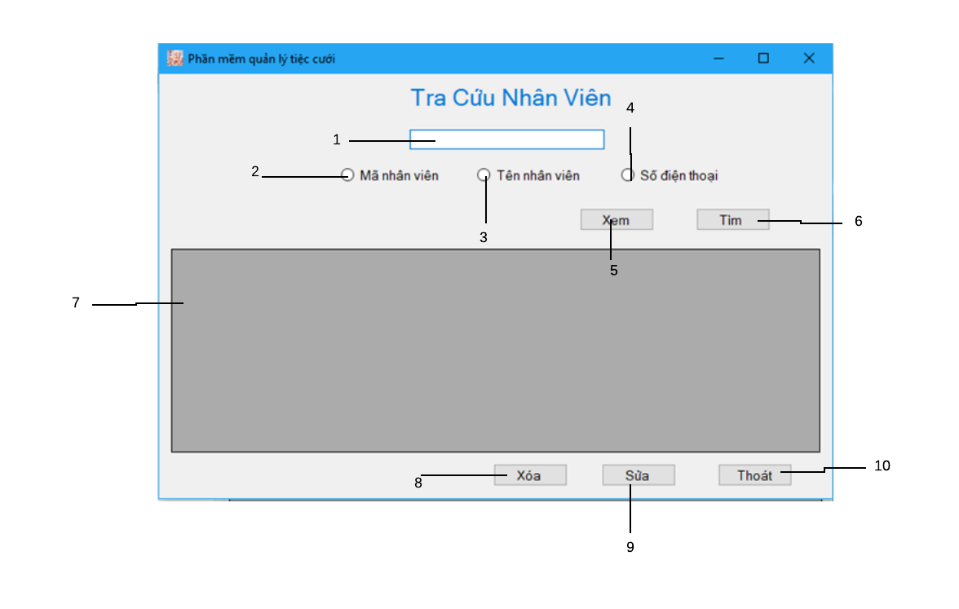

* **Danh sách các biến cố và xử lý tương ứng trên màn hình**

|  |  |  |
| --- | --- | --- |
| **STT** | **Biến cố** | **Xử lý** |
| 5 | Nhấn vào button Xem | Hiện thị danh sách nhân viên. |
| 6 | Nhấn vào button Tìm | Hiện thị thông tin nhân viên theo tra cứu. |
| 8 | Nhấn vào button Xóa | Xóa trực tiếp trên datagirdview. |
| 9 | Nhấn vào button Sửa | Sửa thông tin nhân viên trực tiếp trên datagirdview và lưu lại thông tin vừa sửa. |
| 10 | Thoát | Thoát form hiện tại quay lại form Màn hình chính |

* **Mô tả các đối tượng trên màn hình**

|  |  |  |  |  |
| --- | --- | --- | --- | --- |
| **STT** | **Tên** | **Kiểu** | **Ràng buộc** | **Chức năng** |
| 1 | Tra cứu | TextBox | Phải nhập theo checkBox đã chọn | Nhập mã nhân viên, tên nhân viên hoặc số điện thoại để tra cứu. |
| 2 | Mã nhân viên | CheckBox |  | Nhập Mã nhân viên. |
| 3 | Tên nhân viên | CheckBox | Tên khách hàng phải là chữ, không có các kí tự đặc biệt và số. | Nhập Tên nhân viên. |
| 4 | Số điện thoại. | CheckBox | Số điện thoại phải là số, không có các kí tự đặc biệt và chữ. | Hiện thị thông tin nhân viên khi tra cứu xong. |
| 7 | Danh sách nhân viên | Datagirdview |  | Hiện thị danh sách nhân viên. |

* + 1. **Màn hình Lập báo cáo**

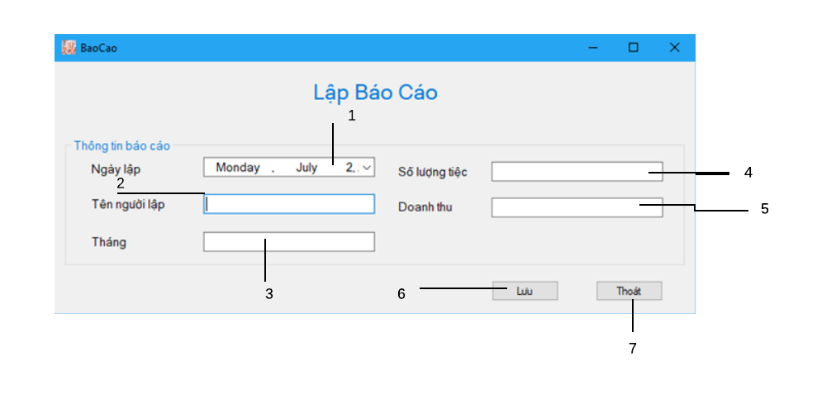

* **Danh sách các biến cố và xử lý tương ứng trên màn hình**

|  |  |  |
| --- | --- | --- |
| **STT** | **Biến cố** | **Xử lý** |
| 6 | Nhấn vào button Lưu | Lưu lại thông tin báo cáo vào cơ sở dữ liệu. |
| 7 | Nhấn vào button Thoát. | Thoát form hiện tại quay lại form Màn hình chính |

* **Mô tả các đối tượng trên màn hình**

|  |  |  |  |  |
| --- | --- | --- | --- | --- |
| **STT** | **Tên** | **Kiểu** | **Ràng buộc** | **Chức năng** |
| 1 | Ngày lập | DateTimePicker | Ngày lập phải là ngày hiện tại. | Nhập Ngày lập. |
| 2 | Tên người lập | Textbox | Tên người lập phải là chữ, không có các kí tự đặc biệt và số. | Nhập Tên người lập. |
| 3 | Tháng | Textbox | Tháng phải là số, không có các kí tự đặc biệt và chữ. | NhậpTháng. |
| 4 | Số lượng tiệc | Textbox | Số lượng tiệc phải là số, không có các kí tự đặc biệt và chữ. | Nhập số lượng tiệc. |
| 7 | Doanh thu | Textbox | Doanh thu phải là số, không có các kí tự đặc biệt và chữ. | Nhập doanh thu. |

* + 1. **Màn hình Báo cáo doanh thu**

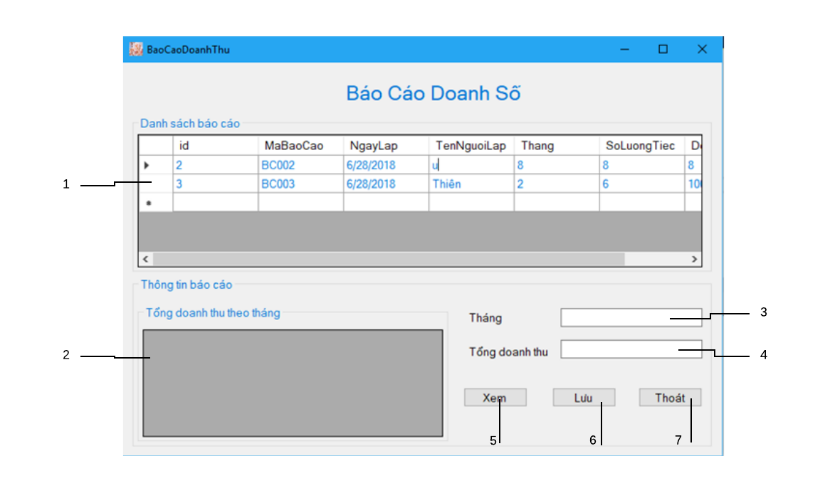

* **Danh sách các biến cố và xử lý tương ứng trên màn hình**

|  |  |  |
| --- | --- | --- |
| **STT** | **Biến cố** | **Xử lý** |
| 5 | Nhấn vào button Xem | Hiện thị thông tin vào datagirdview danh sách tổng danh thu. |
| 6 | Nhấn vào button Lưu | Lưu lại thông tin báo cáo vào cơ sở dữ liệu. |
| 7 | Nhấn vào button Thoát. | Thoát form hiện tại quay lại form Màn hình chính |

* **Mô tả các đối tượng trên màn hình**

|  |  |  |  |  |
| --- | --- | --- | --- | --- |
| **STT** | **Tên** | **Kiểu** | **Ràng buộc** | **Chức năng** |
| 1 | Danh sách báo cáo | Datagirdview |  | Hiện thị danh sách báo cáo. |
| 2 | Danh sách tổng doanh thu theo tháng | Datagirdview |  | Hiện thị danh sách tổng doanh thu theo tháng. |
| 3 | Tháng | Textbox | Tháng phải là số, không có các kí tự đặc biệt và chữ. | NhậpTháng. |
| 4 | Tổng doanh thu | Textbox | Tổng doanh thu phải là số, không có các kí tự đặc biệt và chữ. | Nhập tổng doanh thu. |

* + 1. **Màn hình thoát**

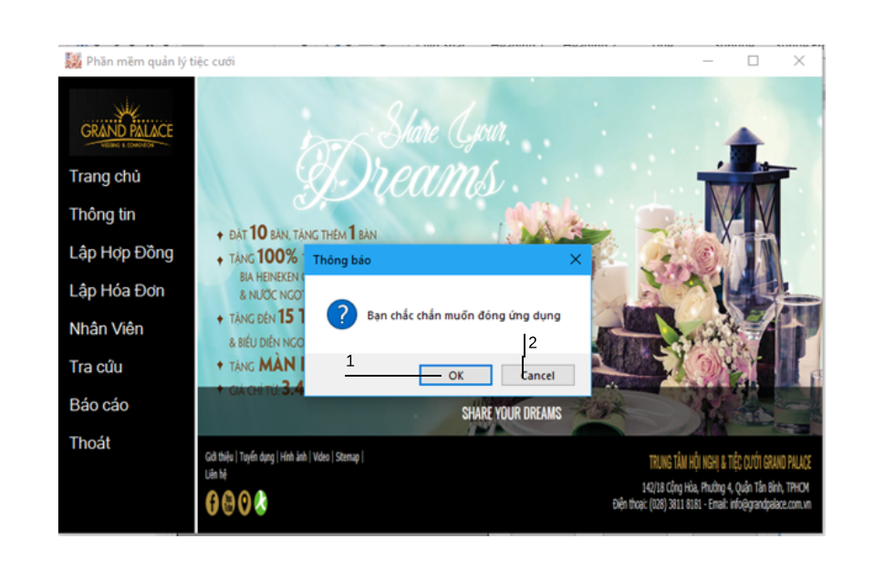

* **Danh sách các biến cố và xử lý tương ứng trên màn hình**

|  |  |  |
| --- | --- | --- |
| **STT** | **Biến cố** | **Xử lý** |
| 1 | Nhấn vào button OK | Thoát khỏi chương trình. |
| 2 | Nhấn vào button Cancel. | Ở lại chương trình. |

1. **Thiết kế xử lý**
   1. **Màn hình đăng nhập**

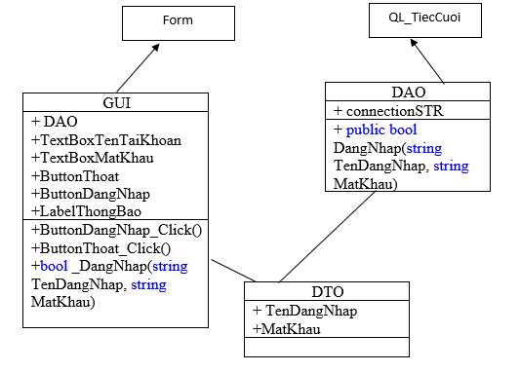

* 1. **Màn hình chính**

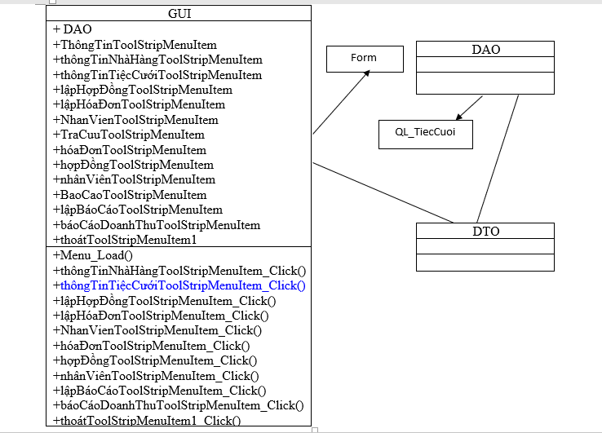

* 1. **Lập hợp đồng**

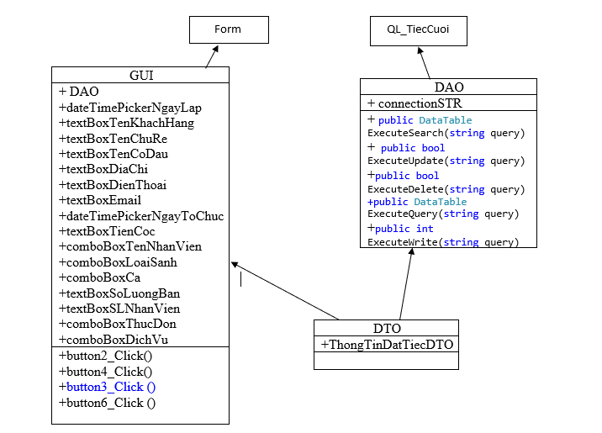

* 1. **Lập hoá đơn**

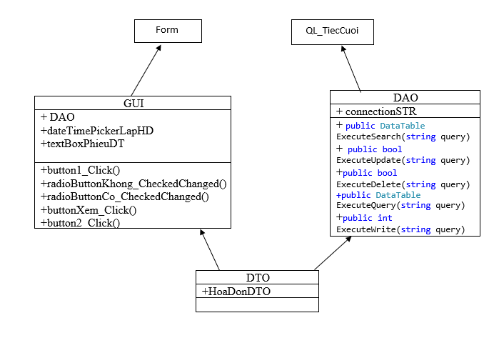

* 1. **Nhân viên**

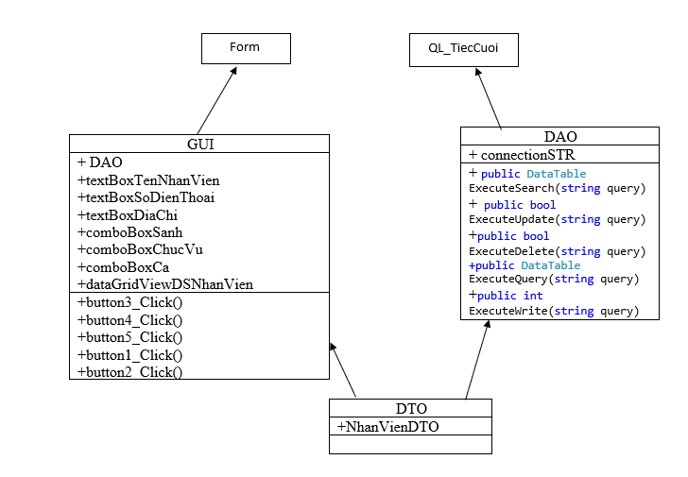

* 1. **Tra cứu hợp đồng**

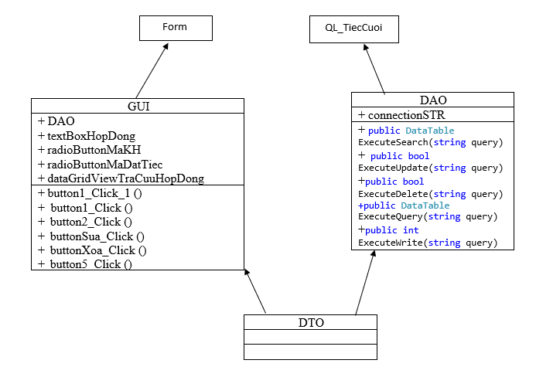

* 1. **Tra cứu hoá đơn**

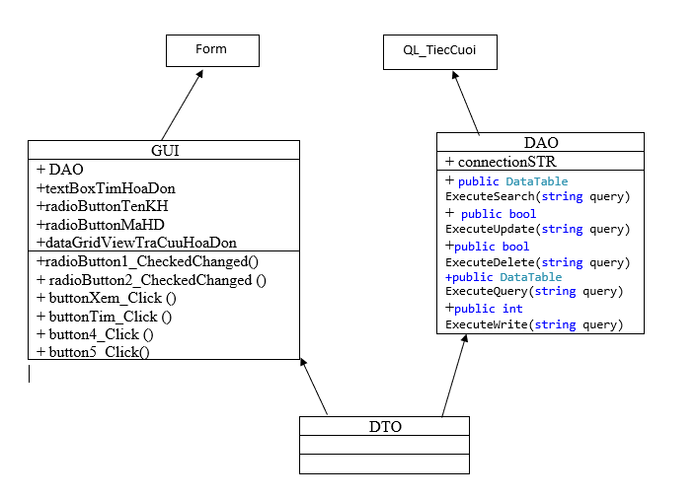

* 1. **Tra cứu nhân viên**

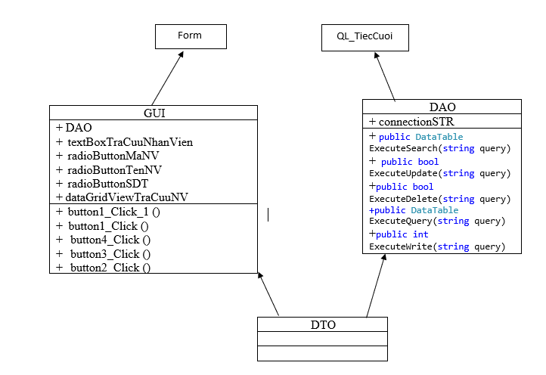

* 1. **Lập báo cáo**

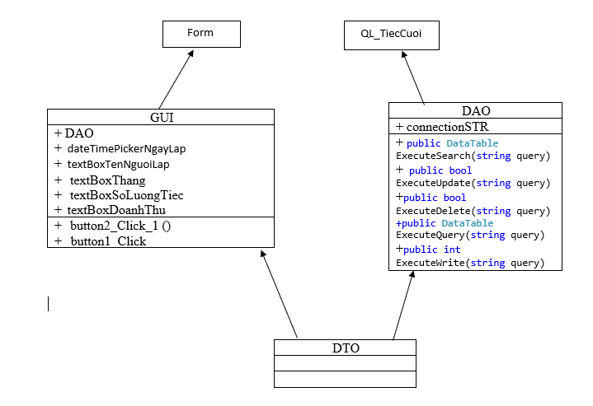

* 1. **Báo cáo doanh thu**

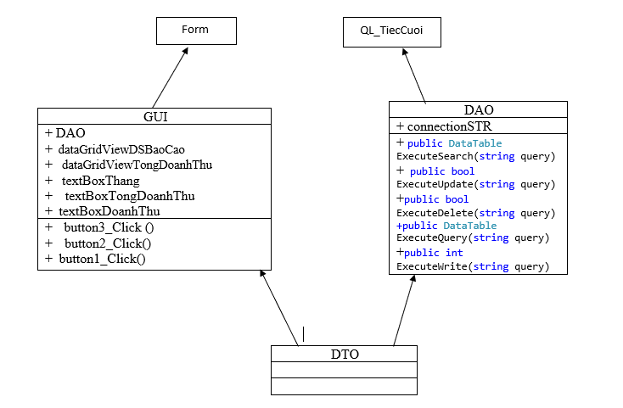

1. **Thiết kế dữ liệu**
   1. **Sơ đồ RD cả hệ thống**

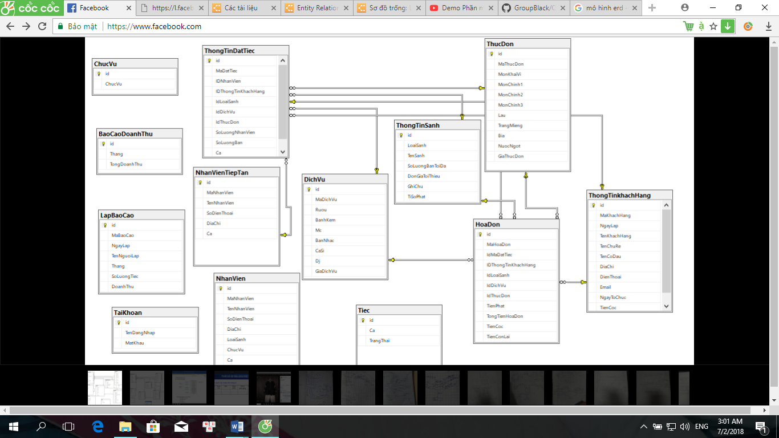

* 1. **Giải thích từng bảng**

|  |  |  |
| --- | --- | --- |
| **STT** | **Tên bảng dữ liệu** | **Diễn giải** |
| 1 | TaiKhoan | Lưu tài khoản nhân viên |
| 2 | ThongTinSanh | Lưu thông tin các sảnh của nhà hàng |
| 3 | ThucDon | Lưu thông tin các set thực đơn của nhà hàng |
| 4 | DichVu | Lưu thông tin các dịch vụ thêm của nhà hàng |
| 5 | Tiec | Lưu trạng thái sảnh đã được đặt hay chưa |
| 6 | ThongTinKhachHang | Lưu thông tin khách hàng |
| 7 | ThongTinDatTiec | Lưu thông tin đặt tiệc |
| 8 | HoaDon | Lưu hoá đơn đã thanh toán |
| 9 | NhanVienTiepTan | Lưu thông tin nhân viên |
| 10 | Nhanvien | Lưu thông tin phân công nhân viên |
| 11 | ChucVu | Lưu các chức vụ nhân viên |
| 12 | LapBaoCao | Lưu các bảng báo cáo do nhân viên lập |
| 13 | BaoCaoDoanhThu | Lưu doanh thu theo tháng của nhà hàng |

* 1. **Khoá & ràng buộc toàn vẹn**
     1. **Bảng TaiKhoan**

|  |  |  |  |  |
| --- | --- | --- | --- | --- |
| **STT** | **Thuộc tính** | **Kiểu dữ liệu** | **Ràng buộc** | **Ghi chú** |
| 1 | Id | Int | Tự động tăng và không trùng nhau | Khoá chính |
| 2 | TenDangNhap | Nvarchar (100) | Chuỗi từ 1 đến 100 kí tự |  |
| 3 | MatKhau | Nvarchar (1000) | Chuỗi từ 1 đến 1000 kí tự |  |

* + 1. **Bảng ThongTinSanh**

|  |  |  |  |  |
| --- | --- | --- | --- | --- |
| **STT** | **Thuộc tính** | **Kiểu dữ liệu** | **Ràng buộc** | **Ghi chú** |
| 1 | Id | Int | Tự động tăng và không trùng nhau | Khoá chính |
| 2 | LoaiSanh | Nvarchar (100) | Chuỗi từ 1 đến 100 kí tự |  |
| 3 | TenSanh | Nvarchar (100) | Chuỗi từ 1 đến 100 kí tự |  |
| 4 | SoLuongBanToiDa | Int | Khác 0 |  |
| 5 | DonGiaToiThieu | Money | Khác 0 |  |
| 6 | GhiChu | Nvarchar (100) | Chuỗi từ 1 đến 100 kí tự |  |
| 7 | TiSoPhat | Float | Khởi tạo 0.01 |  |

* + 1. **Bảng ThucDon**

|  |  |  |  |  |
| --- | --- | --- | --- | --- |
| **STT** | **Thuộc tính** | **Kiểu dữ dữ liệu** | **Ràng buộc** | **Diễn giải** |
| 1 | Id | int | Các số nguyên không âm | Khóa chính |
| 2 | MaThucDon | Varchar (100) | Chuỗi từ 1 đến 100 kí tự |  |
| 3 | MonKhaiVi | Nvarchar (100) | Chuỗi từ 1 đến 100 kí tự |  |
| 4 | MonChinh1 | Nvarchar (100) | Chuỗi từ 1 đến 100 kí tự |  |
| 5 | MonChinh2 | Nvarchar (100) | Chuỗi từ 1 đến 100 kí tự |  |
| 6 | MonChinh3 | Nvarchar (100) | Chuỗi từ 1 đến 100 kí tự |  |
| 7 | Lau | Nvarchar (100) | Chuỗi từ 1 đến 100 kí tự |  |
| 8 | TrangMieng | Nvarchar (100) | Chuỗi từ 1 đến 100 kí tự |  |
| 9 | Bia | Nvarchar (100) | Chuỗi từ 1 đến 100 kí tự |  |
| 10 | NuocNgot | Nvarchar (100) | Chuỗi từ 1 đến 100 kí tự |  |
| 11 | GiaThucDon | Money | Số nguyên không âm | Tiền của set thực đơn |

* + 1. **Bảng DichVu**

|  |  |  |  |  |
| --- | --- | --- | --- | --- |
| **STT** | **Thuộc tính** | **Kiểu dữ dữ liệu** | **Ràng buộc** | **Diễn giải** |
| 1 | Id | Int | Các số nguyên không âm | Khóa Chính |
| 2 | MaDichVu | Varchar (100) | Chuỗi từ 1 đến 100 kí tự |  |
| 3 | Ruou | Nvarchar (100) | Chuỗi từ 1 đến 100 kí tự |  |
| 4 | BanhKem | Nvarchar (100) | Chuỗi từ 1 đến 100 kí tự |  |
| 5 | MC | Nvarchar (100) | Chuỗi từ 1 đến 100 kí tự |  |
| 6 | BanNhac | Nvarchar (100) | Chuỗi từ 1 đến 100 kí tự |  |
| 7 | CaSi | Nvarchar (100) | Chuỗi từ 1 đến 100 kí tự |  |
| 8 | Dj | Nvarchar (100) | Chuỗi từ 1 đến 100 kí tự |  |
| 9 | GiaDichVu | Money | Các số nguyên không âm | Tiền của set dịch vụ |

* + 1. **Bảng Tiec**

|  |  |  |  |  |
| --- | --- | --- | --- | --- |
| **STT** | **Thuộc tính** | **Kiểu dữ dữ liệu** | **Ràng buộc** | **Diễn giải** |
| 1 | Id | Int | Các số nguyên không âm | Khóa chính |
| 2 | Ca | Nvarchar (20) | Chuỗi từ 1 đến 20 kí tự |  |
| 3 | TrangThai | Nvarchar (100) | “Sẵn sàng” hoặc “không sẵn sàng” |  |

* + 1. **Bảng ThongTinKhachHang**

|  |  |  |  |  |
| --- | --- | --- | --- | --- |
| **STT** | **Thuộc tính** | **Kiểu dữ dữ liệu** | **Ràng buộc** | **Diễn giải** |
| 1 | Id | Int | Các số nguyên không âm | Khóa chính |
| 2 | MaKhachHang | Varchar (5) | Chuỗi từ 1 đến 5 kí tự |  |
| 3 | NgayLap | Data | Không được nhỏ hơn ngày hiện tại |  |
| 4 | TenKhachHang | Nvarchar (100) | Chuỗi từ 1 đến 100 kí tự |  |
| 5 | TenChuRe | Nvarchar (100) | Chuỗi từ 1 đến 100 kí tự |  |
| 6 | TenCoDau | Nvarchar (100) | Chuỗi từ 1 đến 100 kí tự |  |
| 7 | DiaChi | Nvarchar (100) | Chuỗi từ 1 đến 100 kí tự |  |
| 8 | DienThoai | Nvarchar (100) | Chuỗi từ 1 đến 100 kí tự |  |
| 9 | Email | Nvarchar (100) | Chuỗi từ 1 đến 100 kí tự |  |
| 10 | NgayToChuc | Date | Không được nhỏ hơn ngày hiện tại |  |
| 11 | TienCoc | Money | Các số nguyên không âm |  |

* + 1. **Bảng ThongTinDatTiec**

|  |  |  |  |  |
| --- | --- | --- | --- | --- |
| **STT** | **Thuộc tính** | **Kiểu dữ dữ liệu** | **Ràng buộc** | **Diễn giải** |
| 1 | Id | Int | Các số nguyên không âm | Khóa chính |
| 2 | MaDatTiec | Varchar (5) | Chuỗi từ 1 đến 5 kí tự |  |
| 3 | IDNhanVien | Int | Các số nguyên không âm | Khóa ngoại |
| 4 | IDThongTinKhachHang | Int | Các số nguyên không âm | Khóa ngoại |
| 5 | IdLoaiSanh | Int | Các số nguyên không âm | Khóa ngoại |
| 6 | IdDichVu | Int | Các số nguyên không âm | Khóa ngoại |
| 7 | IdThucDon | Int | Các số nguyên không âm | Khóa ngoại |
| 8 | SoLuongNhanVien | Int | Các số nguyên không âm |  |
| 9 | SoLuongBan | Int | Các số nguyên không âm |  |
| 10 | TrangThai | Int |  |  |
| 11 | Ca | Nvarchar (100) | Chuỗi từ 1 đến 100 kí tự |  |

* + 1. **Bảng HoaDon**

|  |  |  |  |  |
| --- | --- | --- | --- | --- |
| **STT** | **Thuộc tính** | **Kiểu dữ dữ liệu** | **Ràng buộc** | **Diễn giải** |
| 1 | Id | Int | Các số nguyên không âm | Khóa chính |
| 2 | MaHoaDon | Varchar (7) | Chuỗi từ 1 đến 7 kí tự |  |
| 3 | IdMaDatTiec | Int | Các số nguyên không âm | Khóa ngoại |
| 4 | IDThongTinKhachHang | Int | Các số nguyên không âm | Khóa ngoại |
| 5 | IdLoaiSanh | Int | Các số nguyên không âm | Khóa ngoại |
| 6 | IdDichVu | Int | Các số nguyên không âm | Khóa ngoại |
| 7 | IdThucDon | Int | Các số nguyên không âm | Khóa ngoại |
| 8 | TienPhat | Money | Các số nguyên không âm |  |
| 9 | TongTienHoaDon | Money | Các số nguyên không âm |  |
| 10 | TienCoc | Money | Các số nguyên không âm |  |
| 11 | TienConLai | Money | Các số nguyên không âm |  |

* + 1. **Bảng NhanVienTiepTan**

|  |  |  |  |  |
| --- | --- | --- | --- | --- |
| **STT** | **Thuộc tính** | **Kiểu dữ dữ liệu** | **Ràng buộc** | **Diễn giải** |
| 1 | Id | Int | Các số nguyên không âm | Khóa chính |
| 2 | MaNhanVien | Nvarchar (100) | Chuỗi từ 1 đến 100 kí tự |  |
| 3 | TenNhanVien | Nvarchar (100) | Chuỗi từ 1 đến 100 kí tự |  |
| 4 | SoDienThoai | Nvarchar (100) | Chuỗi từ 1 đến 100 kí tự |  |
| 5 | DiaChi | Nvarcahr (100) | Chuỗi từ 1 đến 100 kí tự |  |
| 6 | Ca | Nvarchar (100) | Chuỗi từ 1 đến 100 kí tự |  |

* + 1. **Bảng NhanVien**

|  |  |  |  |  |
| --- | --- | --- | --- | --- |
| **STT** | **Thuộc tính** | **Kiểu dữ dữ liệu** | **Ràng buộc** | **Diễn giải** |
| 1 | Id | Int | Các số nguyên không âm | Khóa chính |
| 2 | MaNhanVien | Varchar (5) | Chuỗi từ 1 đến 5 kí tự |  |
| 3 | TenNhanVien | Nvarchar (100) | Chuỗi từ 1 đến 100 kí tự |  |
| 4 | SoDienThoai | Nvarchar (100) | Chuỗi từ 1 đến 100 kí tự |  |
| 5 | DiaChi | Nvarchar (100) | Chuỗi từ 1 đến 100 kí tự |  |
| 6 | LoaiSanh | Nvarchar (100) | Chuỗi từ 1 đến 100 kí tự |  |
| 7 | ChucVu | Nvarchar (100) | Chuỗi từ 1 đến 100 kí tự |  |
| 8 | Ca | Nvarchar (100) | Chuỗi từ 1 đến 100 kí tự |  |

* + 1. **Bảng ChucVu**

|  |  |  |  |  |
| --- | --- | --- | --- | --- |
| **STT** | **Thuộc tính** | **Kiểu dữ dữ liệu** | **Ràng buộc** | **Diễn giải** |
| 1 | Id | Int | Các số nguyên không âm | Khoá chính |
| 2 | ChucVu | Nvarchar (100) | Chuỗi từ 1 đến 100 kí tự |  |

* + 1. **Bảng LapBaoCao**

|  |  |  |  |  |
| --- | --- | --- | --- | --- |
| **STT** | **Thuộc tính** | **Kiểu dữ dữ liệu** | **Ràng buộc** | **Diễn giải** |
| 1 | Id | Int | Tự tăng và không trùng nhau | Khoá chính |
| 2 | MaBaoCao | Varchar (5) |  |  |
| 3 | NgayLap | Date |  |  |
| 4 | TenNguoiLap | Nvarchar (100) | Chuỗi từ 1 đến 100 kí tự |  |
| 5 | Thang | Int | Từ 1 đến 12 |  |
| 6 | SoLuongTiec | Int |  |  |
| 7 | DoanhThu | Int |  |  |

* + 1. **Bảng BaoCaoDoanhThu**

|  |  |  |  |  |
| --- | --- | --- | --- | --- |
| **STT** | **Thuộc tính** | **Kiểu dữ dữ liệu** | **Ràng buộc** | **Diễn giải** |
| 1 | Id | Int | Tự tăng và không trùng | Khoá chính |
| 2 | Thang | Int |  |  |
| 3 | TongDoanhThu | Int |  |  |

* 1. **Thiết kế dữ liệu mức vật lý (sơ đồ logic)**
     1. **Tiếp nhận yêu cầu “Cập nhật sảnh”**
* Thiết kế dữ liệu với tính đúng đắn
* Các thuộc tính mới: LoaiSanh, TenSanh,
* Thiết kế dữ liệu:
* SANH (MaSanh, LoaiSanh, TenSanh)
* Các thuộc tính trừu tượng: MaSanh
* Thiết kế dữ liệu theo tính tiến hoá
* Các thuộc tính mới: SoLuongBanToiDa, DonGiaToiThieu, GhiChu, TiSoPhat
* Thiết kế dữ liệu:
* SANH (MaSanh, LoaiSanh, TenSanh)
* THAMSO (SoLuongBanToiDa, DonGiaToiThieu, GhiChu, TiSoPhat)

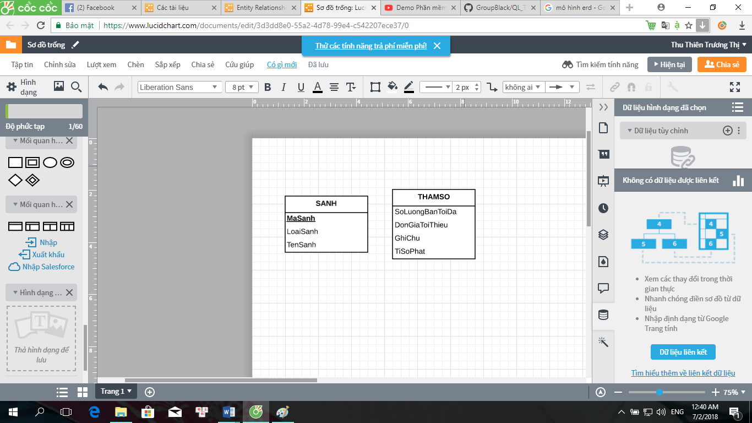

* + 1. **Tiếp nhận yêu cầu “Lập hợp đồng”**
* Thiết kế dữ liệu theo tính đúng đắn:
* Các thuộc tính mới: NgayLap, TenKhachHang, TenChuRe, TenCoDau, DiaChi, DienThoai, Email, NgayToChuc, TienCoc, TenNhamnVien, LoaiSanh, Ca, SoLuongBan, SoLuongNV, Thucdon, DichVu.
* Thiết kế dữ liệu:
* KHACHHANG (MaKH, TenKH, TenChuRe, TenCoDau, DiaChi, DienThoai, Email)
* NHANVIEN (MaNV, TenNV)
* SANH (MaSanh, LoaiSanh, TenSanh)
* THOIGIAN (MaTg, NgayLap, NgayToChuc)
* HOPDONG (MaHopDong, MaKH, MaTg, MaNV, MaSanh, TienCoc, ThucDon, DichVu, SoLuongBan, SoLuongNV, Ca)
* THAMSO (SoLuongBanToiDa, DonGiaToiThieu, GhiChu, TiSoPhat)
* Thuộc tính trừu tượng: MaKH, MaNV, MaTg, MaHopDong.
* Thiết kế dữ liệu theo tính tiến hoá:
* Các thuộc tính mới: TienCocToiThieu, MonKhaiVi, MonChinh1, MonChinh2, MonChinh3, MonChinh4, Lau, TrangMieng, Bia, NuocNgot, GiaThucDon, Ruou, BanhKem, MC, BanNhac, CaSi, DJ, GiaDichVu.
* Thiết kế dữ liệu:
* KHACHHANG (MaKH, TenKH, TenChuRe, TenCoDau, DiaChi, DienThoai, Email)
* NHANVIEN (MaNV, TenNV)
* SANH (MaSanh, LoaiSanh, TenSanh)
* THOIGIAN (MaTg, NgayLap, NgayToChuc)
* HOPDONG (MaHopDong, MaKH, MaTg, MaNV, MaSanh, TienCoc, MaThucDon, MaDichVu, SoLuongBan, SoLuongNV, Ca)
* THUCDON (MaThucDon, MonKhaiVi, MonChinh1, MonChinh2, MonChinh3, MonChinh4, Lau, TrangMieng, Bia, NuocNgot, GiaThucDon)
* DICHVU (MaDichVu, Ruou, BanhKem, MC, BanNhac, CaSi, DJ, GiaDichVu)
* THAMSO (SoLuongBanToiDa, DonGiaToiThieu, GhiChu, TiSoPhat, TienCocToiThieu)
* Các thuộc tính trừu tượng: MaThucDon, MaDichVu

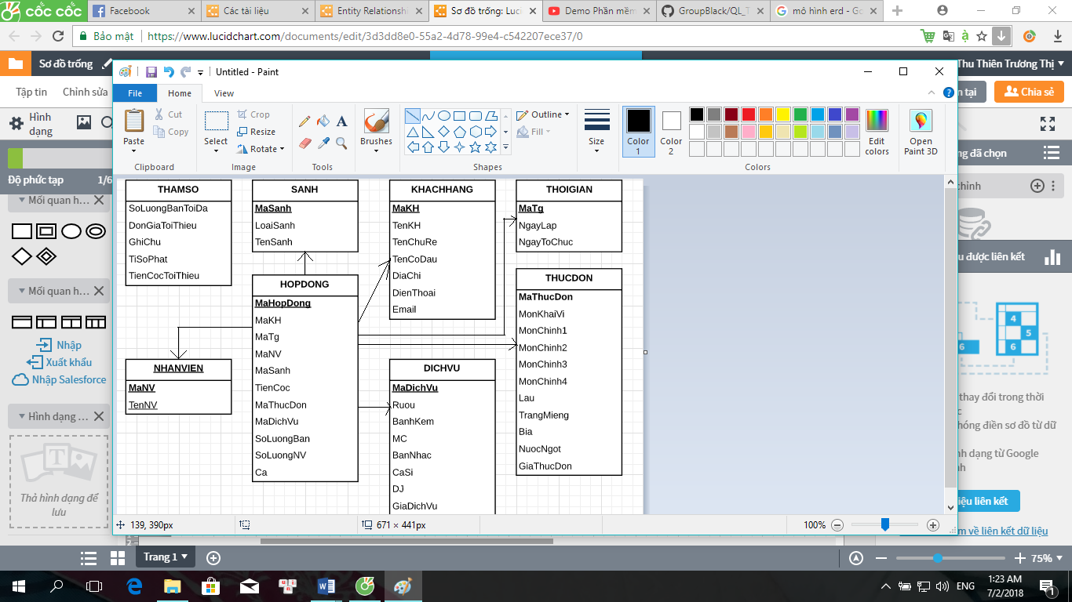

* + 1. **Tiếp nhận yêu cầu “Lập hoá đơn”**
* Thiết kế dữ liệu theo tính đúng đắn:
* Các thuộc tính mới: NgayLapHD, TienThucDon, TienDichVu, TienSanh, TienPhat, TongTienHD, ConLai.
* Thiết kế dữ liệu:
* KHACHHANG (MaKH, TenKH, TenChuRe, TenCoDau, DiaChi, DienThoai, Email)
* NHANVIEN (MaNV, TenNV)
* SANH (MaSanh, LoaiSanh, TenSanh)
* THOIGIAN (MaTg, NgayLap, NgayToChuc)
* HOPDONG (MaHopDong, MaKH, MaTg, MaNV, MaSanh, TienCoc, MaThucDon, MaDichVu, SoLuongBan, SoLuongNV, Ca)
* THUCDON (MaThucDon, MonKhaiVi, MonChinh1, MonChinh2, MonChinh3, MonChinh4, Lau, TrangMieng, Bia, NuocNgot, GiaThucDon)
* DICHVU (MaDichVu, Ruou, BanhKem, MC, BanNhac, CaSi, DJ, GiaDichVu)
* HOADON (MaHD, NgayLapHD, MaHopDong, TienThucDon, TienDichVu, TienSanh, TienPhat, TongTienHD, ConLai)
* THAMSO (SoLuongBanToiDa, DonGiaToiThieu, GhiChu, TiSoPhat, TienCocToiThieu)
* Các thuộc tính trừu tượng: MaHD
* Thiết kế dữ liệu theo tính tiến hoá:
* Các thuộc tính mới: ApDungPhat
* Thiết kế dữ liệu
* KHACHHANG (MaKH, TenKH, TenChuRe, TenCoDau, DiaChi, DienThoai, Email)
* NHANVIEN (MaNV, TenNV)
* SANH (MaSanh, LoaiSanh, TenSanh)
* THOIGIAN (MaTg, NgayLap, NgayToChuc)
* HOPDONG (MaHopDong, MaKH, MaTg, MaNV, MaSanh, TienCoc, MaThucDon, MaDichVu, SoLuongBan, SoLuongNV, Ca)
* THUCDON (MaThucDon, MonKhaiVi, MonChinh1, MonChinh2, MonChinh3, MonChinh4, Lau, TrangMieng, Bia, NuocNgot, GiaThucDon)
* DICHVU (MaDichVu, Ruou, BanhKem, MC, BanNhac, CaSi, DJ, GiaDichVu)
* HOADON (MaHD, NgayLapHD, MaHopDong, TienThucDon, TienDichVu, TienSanh, TienPhat, TongTienHD, ConLai)
* THAMSO (SoLuongBanToiDa, DonGiaToiThieu, GhiChu, TiSoPhat, TienCocToiThieu, ApDungPhat)

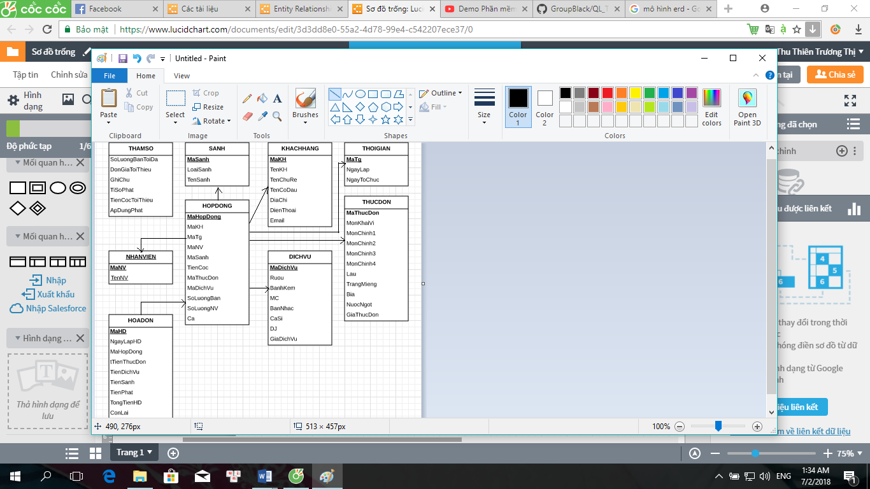

* + 1. **Tiếp nhận yêu cầu “ Quản lý thông tin nhân viên”**
* Thiết kế dữ liệu theo tính đúng đắn
* Các thuộc tính mới: SoDienThoai, DiaChiNV, ChucVu
* Thiết kế dữ liệu
* KHACHHANG (MaKH, TenKH, TenChuRe, TenCoDau, DiaChi, DienThoai, Email)
* NHANVIEN (MaNV, TenNV, SoDienThoai, DiaChiNV, ChucVu, Ca, MaSanh)
* SANH (MaSanh, LoaiSanh, TenSanh)
* THOIGIAN (MaTg, NgayLap, NgayToChuc)
* HOPDONG (MaHopDong, MaKH, MaTg, MaNV, MaSanh, TienCoc, MaThucDon, MaDichVu, SoLuongBan, SoLuongNV, Ca)
* THUCDON (MaThucDon, MonKhaiVi, MonChinh1, MonChinh2, MonChinh3, MonChinh4, Lau, TrangMieng, Bia, NuocNgot, GiaThucDon)
* DICHVU (MaDichVu, Ruou, BanhKem, MC, BanNhac, CaSi, DJ, GiaDichVu)
* HOADON (MaHD, NgayLapHD, MaHopDong, TienThucDon, TienDichVu, TienSanh, TienPhat, TongTienHD, ConLai)
* THAMSO (SoLuongBanToiDa, DonGiaToiThieu, GhiChu, TiSoPhat, TienCocToiThieu, ApDungPhat)
* Thiết kế dữ liệu theo tính tiến hoá: không thay đổi

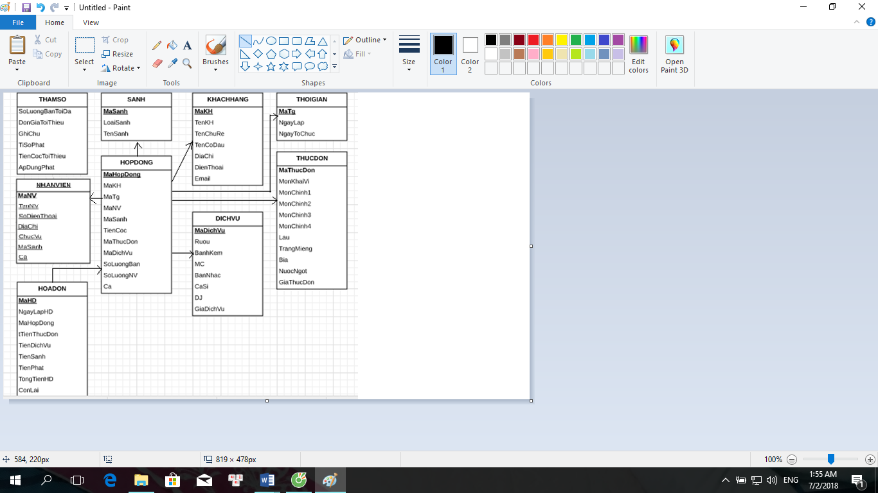

* + 1. **Tiếp nhận yêu cầu “Tra cứu thông tin”**

Dữ liệu không thay đổi

* + 1. **Tiếp nhận yêu cầu “Lập báo cáo & báo cáo doanh thu”**
* Thiết kế dữ liệu theo tính đúng đắn
* Các thuộc tính mới: NgayLapBaoCao, Thang, SoLuongTiec, DoanhThu
* Thiết kế dữ liệu:
* KHACHHANG (MaKH, TenKH, TenChuRe, TenCoDau, DiaChi, DienThoai, Email)
* NHANVIEN (MaNV, TenNV, SoDienThoai, DiaChiNV, ChucVu, Ca, MaSanh)
* SANH (MaSanh, LoaiSanh, TenSanh)
* THOIGIAN (MaTg, NgayLap, NgayToChuc)
* HOPDONG (MaHopDong, MaKH, MaTg, MaNV, MaSanh, TienCoc, MaThucDon, MaDichVu, SoLuongBan, SoLuongNV, Ca)
* THUCDON (MaThucDon, MonKhaiVi, MonChinh1, MonChinh2, MonChinh3, MonChinh4, Lau, TrangMieng, Bia, NuocNgot, GiaThucDon)
* DICHVU (MaDichVu, Ruou, BanhKem, MC, BanNhac, CaSi, DJ, GiaDichVu)
* HOADON (MaHD, NgayLapHD, MaHopDong, TienThucDon, TienDichVu, TienSanh, TienPhat, TongTienHD, ConLai)
* BAOCAO (MaBaoCao, NgayLapBaoCao, MaNV, Thang, SoLuongTiec, DoanhThu)
* THAMSO (SoLuongBanToiDa, DonGiaToiThieu, GhiChu, TiSoPhat , TienCocToiThieu, ApDungPhat)

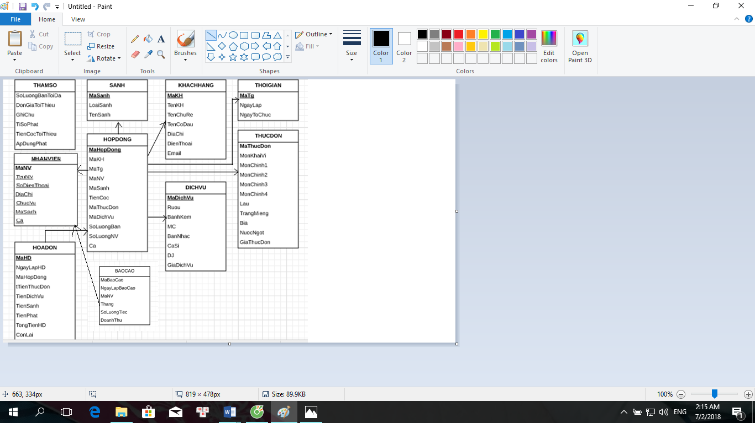

1. **Thiết kế kiến trúc**
   1. **Kiến trúc hệ thống**

Xây dựng phần mềm theo kiến trúc 3 lớp

* + Lớp Presentation: Lớp giao diện (giao tiếp với người sử dụng). Chỉ thuần việc giao tiếp với người sử dụng, nhập, xuất, ... mà không thực hiện việc kiểm tra tính toán, kiểm tra, xử lý, hay các thao tác liên quan đến cơ sở dữ liệu.
  + Lớp Business Logic: Lớp xử lý nghiệp vụ, lớp này thực hiện các xử lý, kiểm tra các ràng buộc, các quy tắc ứng xử của phần mềm, các chức năng chủ yếu, ... Việc thực hiện này độc lập với cách thiết kế cũng như cài đặt giao diện. Thông tin cho lớp này thực hiện các xử lý của mình được lấy từ tầng giao diện.
  + Lớp Data Access: Lớp dữ liệu, lớp này chuyên thực hiện các công việc liên quan đến lưu trữ và truy xuất dữ liệu của ứng dụng. Dữ liệu lấy từ cơ sở dữ liệu SQL Server.Lớp này thực hiện kết nối trực tiếp với cơ sở dữ liệu và thực hiện tất cả các thao tác liên quan đến cơ sở dữ liệu mà phần mềm cần.
  1. **Các thành phần trong hệ thống**

|  |  |  |  |
| --- | --- | --- | --- |
| **STT** | **Thành phần** | | **Diễn giải** |
| **Module** | **Lớp** |
| 1 | Presentation layer | FormBaoCaoDoanhThu  FormDangNhap  FormDiaChiNhaHang  FormLapBaoCao  FormLapHoaDon  FormLapHopDong  FormMenu  FormNhanVien  FormThemSanhMoi  FormThongTin  FormTraCuuHoaDon  FormTraCuuHopDong  FormTraCuuNhanVien | Giao tiếp với người dung |
| 2 | Business logic layer | DangNhapDAO  DataProvider  DichVuDAO  LapHopDongDAO  ThongTinDAO  ThongTinSanhDAO  ThongTinTiecDAO  ThucDonDAO | Xử lý, kiểm tra các ràng buộc, tính toán |
| 3 | Data access layer | TaiKhoan  BaoCaoDoanhThu  ChucVu  DichVu  HoaDon  LapBaoCao  NhanVien  NhanVienTiepTan  ThongTinDatTiec  ThongTinkhachHang  ThongTinSanh  ThucDon  Tiec | Thực hiện kết nối trực tiếp và tương tác với cơ sở dữ liệu |

# Chương 4: Cài đặt

1. **Công nghệ sử dụng**

### **Môi trường phát triển tích hợp(IDE) : Visual studio 2015.**

* Visual studiolàmột [môi trường phát triển tích hợp](https://vi.wikipedia.org/wiki/M%C3%B4i_tr%C6%B0%E1%BB%9Dng_ph%C3%A1t_tri%E1%BB%83n_t%C3%ADch_h%E1%BB%A3p) (IDE) từ [Microsoft](https://vi.wikipedia.org/wiki/Microsoft). Nó được sử dụng để phát triển [chương trình máy tính](https://vi.wikipedia.org/wiki/Ch%C6%B0%C6%A1ng_tr%C3%ACnh_m%C3%A1y_t%C3%ADnh) cho Microsoft Windows, cũng như các trang web, các ứng dụng web và các dịch vụ web. Visual Studio sử dụng nền tảng phát triển phần mềm của Microsoft như [Windows API](https://vi.wikipedia.org/w/index.php?title=Windows_API&action=edit&redlink=1), [Windows Forms](https://vi.wikipedia.org/w/index.php?title=Windows_Forms&action=edit&redlink=1), [Windows Presentation Foundation](https://vi.wikipedia.org/wiki/Windows_Presentation_Foundation), [Windows Store](https://vi.wikipedia.org/wiki/Windows_Store)và [Microsoft Silverlight](https://vi.wikipedia.org/wiki/Microsoft_Silverlight). Nó có thể sản xuất cả hai [ngôn ngữ máy](https://vi.wikipedia.org/wiki/Ng%C3%B4n_ng%E1%BB%AF_m%C3%A1y) và [mã số quản lý](https://vi.wikipedia.org/w/index.php?title=M%C3%A3_s%E1%BB%91_qu%E1%BA%A3n_l%C3%BD&action=edit&redlink=1).
* Visual Studio hỗ trợ nhiều [ngôn ngữ lập trình](https://vi.wikipedia.org/wiki/Ng%C3%B4n_ng%E1%BB%AF_l%E1%BA%ADp_tr%C3%ACnh) khác nhau và cho phép trình biên tập mã và gỡ lỗi để hỗ trợ (mức độ khác nhau) hầu như mọi ngôn ngữ lập trình. Các ngôn ngữ tích hợp gồm có [C](https://vi.wikipedia.org/wiki/C_(ng%C3%B4n_ng%E1%BB%AF_l%E1%BA%ADp_tr%C3%ACnh)), [C++](https://vi.wikipedia.org/wiki/C%2B%2B) và [C++/CLI](https://vi.wikipedia.org/w/index.php?title=C%2B%2B/CLI&action=edit&redlink=1) , [VB.NET](https://vi.wikipedia.org/wiki/VB.NET), [C#](https://vi.wikipedia.org/wiki/C_th%C4%83ng) và [F#](https://vi.wikipedia.org/w/index.php?title=F_th%C4%83ng&action=edit&redlink=1). Hỗ trợ cho các ngôn ngữ khác như [J++](https://vi.wikipedia.org/w/index.php?title=J%2B%2B&action=edit&redlink=1)/[J#](https://vi.wikipedia.org/w/index.php?title=J_th%C4%83ng&action=edit&redlink=1), [Python](https://vi.wikipedia.org/wiki/Python) và [Ruby](https://vi.wikipedia.org/wiki/Ruby) thông qua dịch vụ cài đặt riêng rẽ. Nó cũng hỗ trợ [XML](https://vi.wikipedia.org/wiki/XML)/[XSLT](https://vi.wikipedia.org/wiki/XSLT), HTML /[XHTML](https://vi.wikipedia.org/wiki/XHTML), [JavaScript](https://vi.wikipedia.org/wiki/JavaScript) và [CSS](https://vi.wikipedia.org/wiki/CSS).

### **Công cụ quản trị cơ sở dữ liệu SQL Server 2014 Management Studio SQL Server.**

* Management Studio là một công cụ trực quan để quản lý SQL Server. Với SQL Server Management Studio chúng ta có thể thực hiện các tương tác với database trên giao diện người dùng hoặc bằng câu lệnh. SQL Server Management Studio được thiết kế thân thiện và dễ sử dụng.

### **Ngôn ngữ lập trình: Lập trình bằng Winform của C#**

* **C#**:
* C# là một ngôn ngữ lập trình đơn giản, hiện đại, mục đích tổng quát, hướng đối tượng được phát triển bởi Microsoft và được phê chuẩn bởi European Computer Manufacturers Association (ECMA) và International Standards Organization (ISO).
* C# được phát triển bởi Anders Hejlsberg và team của ông trong khi phát triển .Net Framework.
* C# được thiết kế cho Common Language Infrastructure (CLI), mà gồm Executable Code và Runtime Environment, cho phép chúng ta sử dụng các ngôn ngữ high-level đa dạng trên các nền tảng và cấu trúc máy tính khác nhau.
* Dưới đây là các lý do làm C# là ngôn ngữ lập trình chuyên nghiệp được sử dụng rộng rãi:
* Nó là một ngôn ngữ lập trình hiện đại, mục đích tổng quát.
* Nó là hướng đối tượng.
* Nó dễ dàng để học.
* Nó là một ngôn ngữ được cấu trúc.
* Nó tạo các chương trình hiệu quả.
* Nó có thể được biên dịch trên nhiều nền tảng máy tính khác nhau.
* Nó là một phần của .Net Framework.
* Cấu trúc C# khá gần với các ngôn ngữ high-level truyền thống, C và C++, và là một ngôn ngữ lập trình hướng đối tượng. Nó có sự giống nhau mạnh mẽ với Java, nó có nhiều đặc điểm lập trình mạnh mẽ mà làm cho nó trở nên ưa thích với các lập trình viên trên toàn thế giới.
* Dưới đây là các đặc điểm quan trọng của C#:
* Điều kiện Boolean
* Tự động dọn rác bởi Garbage-Collector (GC)
* Thư viện chuẩn (Standard Library)
* Assembly
* Property và sự kiện (Event)
* Delegate Quản lý sự kiện
* Dễ dàng để sử dụng Generic
* Indexer
* Biên dịch có điều kiện (Conditional Compilation)
* Đa luồng dễ dàng (Multithreading)
* LINQ và Lambda Expression
* Tích hợp với Windows
* **Winforms là** một phần của kiến trúc .Net, dùng để thể hiện giao diện người dùng, cung cấp một nền tảng để thết kế các ứng dụng máy tính.

### **Phòng cách lập trình.**

* + Sử dụng các kỳ hiệu các rừ tiếng Anh có ý nghĩa, dễ đọc, không đặt tên quá dài
  + Mọi điều đều được chú thích trong chương trình: giải thích chức năng của các hàm
  + Chương trình được chia thành nhiêu hàm với các chức năng tương ứng: không viết các hàm quá dài.
  + Các câu lệnh dễ đọc dễ hiểu.
  + Xử lý các lỗi bằng cách sử dụng khối lệnh try catch.
* Nếu có lỗi khi thực trên chương trình thì sẽ báo cho người dùng biết

1. **Vấn đề khi cài đặt**

* Kinh nghiệm thiết kế chưa nhiều, gặp khó khăn trong phần thiết kế dữ liệu, phân tích thiết kế dữ liệu còn kém, phần thiết kế giao diện, một số màn hình còn thiết kế chủ quan, chưa đáp ứng được tâm lý người dùng, chưa có nhiều tiện ích giúp người dùng chuyển form nhanh.
* Còn hạn chế trong việc xử lý ràng buộc, kiểm soát các tình huống có thể gây ra lỗi.
* Còn lỗi khi cài đặt trên một số máy

1. **Mô tả giải pháp & kỹ thuật**

* Cần tìm hiểu trao dồi thêm kiến thức và kĩ năng.

# Chương 5: Kiểm thử

1. **Quy trình kiểm thử:**
   1. **Kiểm** **thử** **đơn** **vị**:

Mỗi thành viên sau khi hoàn thành tính năng của mình sẽ tự kiểm thử để phát hiện tất cả các lỗi phát sinh và sau đó tự gỡ lỗi.

* 1. **Kiểm thử toàn bộ:**

Sau khi các tính năng hoàn chỉnh, nhóm trưởng tiến hành Merge code để hợp nhất các tính năng lại, các thành viên sẽ test tổng thể phần mềm ở các tính chất:

* + - * Tính đúng đắn: Kết quả trả về của phần mềm cho người dùng phải chính xác.
      * Tính tiện dụng và hiệu quả: Phần mềm phải cung cấp cho người dùng sự tiện lợi, thoải mái khi sử dụng.
      * Tính ổn định: Phát hiện tất cả các lỗi phát sinh cả về giao diện lẫn xử lý. Sau khi phát hiện lỗi, tiến hành thông báo để các thành viên khác sửa lỗi.

1. **Kết quả kiểm thử**

|  |  |  |  |
| --- | --- | --- | --- |
| **STT** | **Chức năng** | **Mức độ hoàn thành** | **Ghi chú** |
| 1 | Cập nhật sảnh | 100% | Không xảy ra lỗi khi thêm, xoá, sửa sảnh |
| 2 | Lập hợp đồng | 90% | Không xảy ra lỗi, chưa có gợi ý địa chỉ |
| 3 | Lập hoá đơn | 100% | Không xảy ra lỗi |
| 4 | Quản lý thông tin nhân viên | 100% | Không xảy ra lỗi |
| 5 | Tra cứu | 100% | Không xảy ra lỗi |
| 6 | Lập báo cáo | 40% | Không xảy ra lỗi, hệ thống chưa tự thống kê số lượng, cần nhân viên tổng kết thủ công và nhập số lượng |

# Chương 6: Kết luận

1. **Đánh giá tổng quan.**

Nhìn chung phần mềm hoàn thành đầy đủ các chức năng cần thiết như:

* Cập nhật sảnh.
* Lập hợp đồng.
* Lập hoá đơn.
* Quản lý thông tin nhân viên.
* Tra cứu.
* Lập báo cáo.

1. **Ưu điểm và nhược điểm.**

### **Ưu điểm.**

* Giao diện thân thiện dễ sử dụng với hầu hết mọi người dùng,
* Chức năng khá đầy đủ.

### **Nhược điểm.**

* Chương trình chưa có khả năng áp dụng vào thực tế.
* Hệ thống tìm kiếm đơn giản, chưa thực hiện được các thao tác tìm kiếm phức tạp.
* Chưa giải quyết hết các vấn đề thực tế xảy ra.
* Chưa phát triển chưc năng của người dùng là khách hàng.

## **Hướng phát triển.**

* Tiếp tục phát triển phần mềm để có thể áp dụng vào thực tế.
* Phát triển chức năng tra cứu.
* Phát triển thêm các chức năng của người dùng là khách hàng

# Phụ lục

1. **Bảng phân công công việc:**

|  |  |
| --- | --- |
| **Thành viên** | **Công việc** |
| Trương Thị Thu Thiên | Viết dữ liệu SQL  Viết báo cáo  Seminar |
| Đào Anh Nữ Huyền Thoại | Code giao diện trên C#  Phân tích giao diện |
| Nguyễn Thái Dương | Code giao diện trên C#  Phân tích luồng dữ liệu |
| Lê Duy Tân | Code giao diện trên C#  Phân tích dữ liệu |

1. **Tài liệu tham khảo**

|  |  |
| --- | --- |
| Tài liệu | Nguồn |
| Slide môn học Nhập môn Công nghệ phần mềm | Ths. Nguyễn Thị Thanh Trúc  Ths. Nguyễn Công Hoan |
| Template báo cáo cuối kì | Ths. Nguyễn Công Hoan |
| Báo cáo cuối kì môn Nhập môn Công nghệ phần mềm, đề tài Quản lý học sinh năm 2017 | Nhóm sinh viên trường Đại học Công nghệ thông tin |